Содержание

Введение 4
Глава 1. Актуальность разработки системы для передачи показаний счетчиков воды. 5
1.1 Анализ предметной области. 5
1.2 Анализ диаграмм IDEF0 (AS-IS) 6
1.3 Анализ диаграмм DFD (AS-IS) 7
1.4 Анализ диаграмм IDEF0 (TO-BE) 9
1.5 Анализ диаграмм DFD (TO-BE) 11
1.6. Патентный поиск 13
1.7 Выводы по главе. 22
Глава 2. ИНФОЛОГИЧЕСКОЕ МОДЕЛИРОВАНИЕ 23
2.1 Формирование и утверждение документа по стратегии 23
2.2.1 Рабочее резюме 23
2.2.2 Описание старой системы 23
2.2.3 Взаимодействующие проекты 23
2.2.4 Деловое и финансовое субсидирование 24
2.2.5 Побуждения 24
2.2.6 Границы проекта 24
2.2.7 Заключение 24
2.3 Выводы по главе 26
Глава 3. ПРОЕКТИРОВАНИЕ СТРУКТУРЫ БАЗЫ ДАННЫХ СИСТЕМЫ ПЕРЕДАЧИ ПОКАЗАНИЙ СЧЁТЧИКОВ В ИНТЕРНЕТЕ. 28
3.1 Концептуальная модель 28
3.2 Логическая модель 30
3.3 Физическая модель 33
3.4 Бизнес процесс 39
3.5 Архитектура 43
3.6 Алгоритмы 49
Глава 4. Проектирование интерфейса сайта «Water Meters» 52
4.1 Фронтенд часть сайта «Water Meters» 53
Глава 5. Экономическое обоснование проекта. 64
Заключение. 66

Введение
В данной курсовой работе представлена разработка web-приложения, предназначенного для упрощения и систематизации процесса передачи и обработки показаний счётчиков воды.
Разработка направлена на решение актуальной задачи цифровизации бытовых услуг, а именно — автоматизации сбора данных от пользователей и оптимизации обработки заявок.
Сайт создан с применением современных подходов к разработке web-приложений. Он обладает интуитивно понятным интерфейсом, удобной навигацией, привлекательным дизайном и обеспечивает комфортное взаимодействие пользователя с системой.
В основе приложения лежит специально спроектированная база данных, которая обеспечивает надёжное хранение переданных показаний, их структурирование и упрощённый доступ к информации для анализа и принятия решений.
Кроме того, реализован удобный пользовательский интерфейс, способствующий лёгкой и быстрой передаче данных, а также эффективной работе с уже внесённой информацией. Интерфейс адаптирован под различные роли пользователей, включая жильцов, администраторов и технических работников.
Разработка данного приложения позволила глубже понять архитектуру web-систем, расширить и закрепить знания в области backend- и frontend-разработки, а также получить практический опыт в проектировании, программировании и интеграции компонентов веб-платформы.
Целью этой курсовой работы является разработка web-приложения для упрощения процесса передачи показаний счётчиков воды.

Глава 1. Актуальность разработки системы для передачи показаний счетчиков воды.

1.1 Анализ предметной области.
Цифровизация экономики затронула все сферы нашей жизни, включая жилищно-коммунальные услуги. Люди всё чаще ожидают, что бытовые задачи, включая передачу показаний счётчиков воды, можно будет решить онлайн — быстро, удобно и безопасно. Рост цифровых сервисов в ЖКХ показывает, насколько велика потребность в автоматизированных решениях. Всё больше пользователей отдают предпочтение мобильным приложениям и web-платформам: более 70% операций совершаются с мобильных устройств. Это требует адаптивных интерфейсов, доступных на любом устройстве.
Тем не менее, текущие системы передачи показаний часто устарели: они перегружены, неудобны или требуют личного визита. Исследования показывают, что более 35% пользователей сталкиваются с трудностями при передаче данных из-за запутанных форм и отсутствия обратной связи. А отсутствие автоматической проверки значений нередко приводит к ошибкам и необходимости дополнительного взаимодействия с управляющей компанией.
Создание современной цифровой платформы для приёма показаний — это комплексная задача. Необходимо обеспечить стабильную работу с тысячами пользователей, мгновенное обновление данных, защиту персональной информации и интеграцию с внутренними системами управляющих организаций. Такая система должна быть готова к пиковым нагрузкам, работать стабильно на большинстве устройств и минимизировать участие оператора в процессе обработки данных.
Но преимущества очевидны: цифровая платформа сокращает количество ошибок при передаче данных, снижает нагрузку на сотрудников, улучшает точность учёта и экономит время пользователей. Благодаря автоматизации процессов можно ускорить расчёты, повысить прозрачность начислений и создать комфортную цифровую среду взаимодействия жильцов и организаций.
Разработка собственной системы передачи показаний воды — это не просто удобный сервис, а стратегически важный шаг в сторону цифровой трансформации ЖКХ. Такая система отвечает современным требованиям граждан и способствует построению эффективной и прозрачной инфраструктуры обслуживания.

1.2 Анализ диаграмм IDEF0 (AS-IS)
Контекстная диаграмма (Рис. 1.1) представляет исследуемый объект предметной области под названием «Процесс приема показаний»:

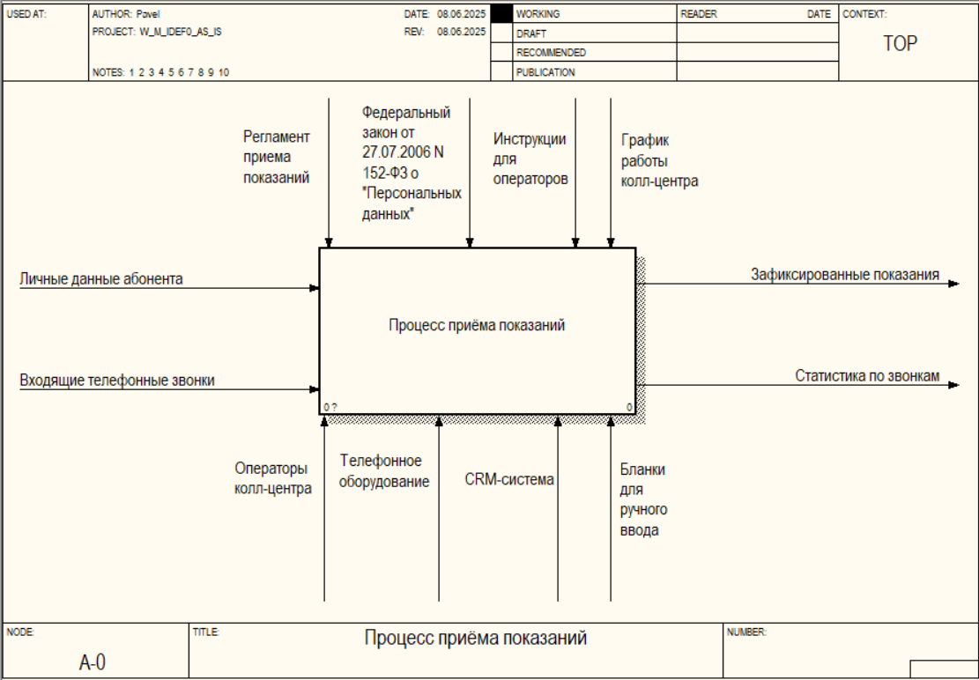
Рисунок 1.1. Диаграмма IDEF0 (AS-IS). Нулевой уровень декомпозиции.

На первом уровне декомпозиции система разделена на 5 взаимосвязанных подпроцессов с добавлением хранилищ данных:

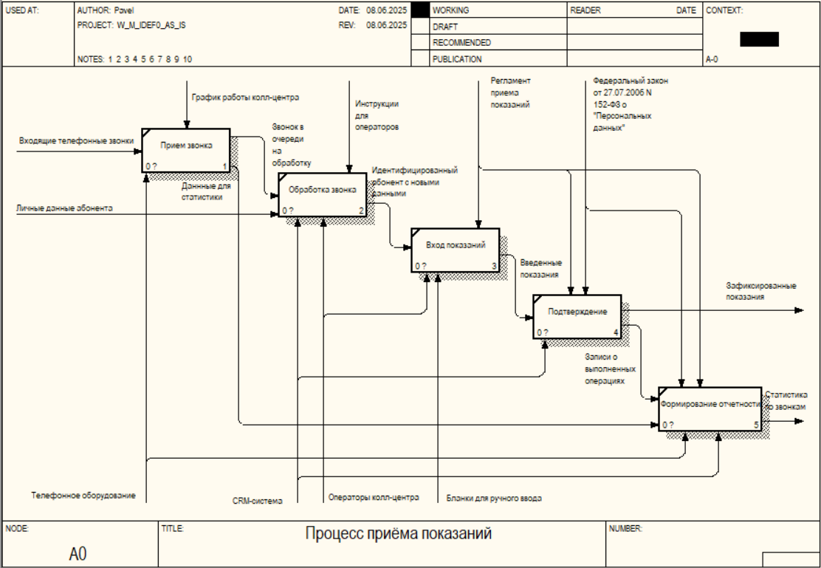
Рисунок 1.2. Диаграмма IDEF0 (AS-IS). Первый уровень декомпозиции.

1.3 Анализ диаграмм DFD (AS-IS)
Для описания модели процесса обработки данных в данной работе используются диаграммы бизнес-процессов DFD модели AS-IS. DFD (Data Flow Diagram) представляет собой совокупность иерархически упорядоченных и взаимосвязанных диаграмм, каждая из которых служит единицей описания системы. Отличительной особенностью DFD является акцент на взаимодействие между системой, внешними сущностями и хранилищами данных.

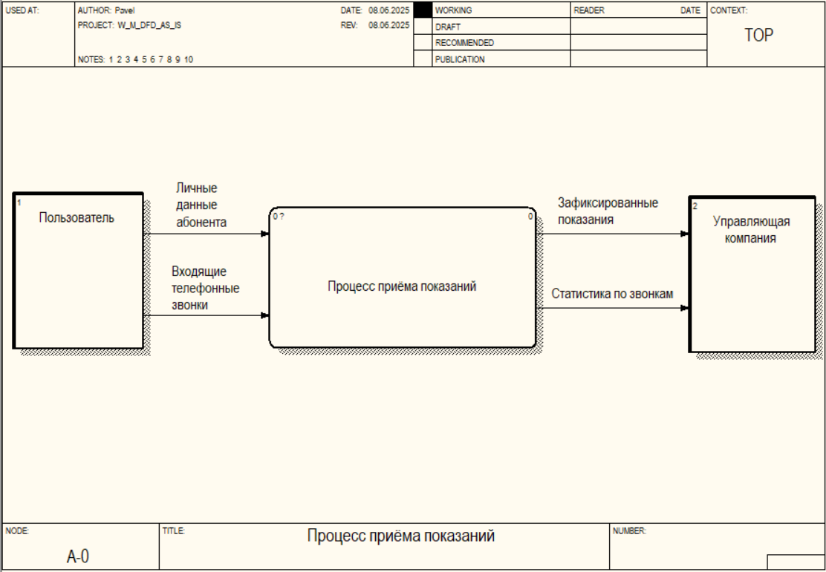
Рисунок 1.3. Диаграмма DFD (AS-IS). Нулевой уровень декомпозиции.

На первом уровне декомпозиции система разделена на также на 5 взаимосвязанных подпроцессов как на IDEF0, но с добавлением хранилищ данных:

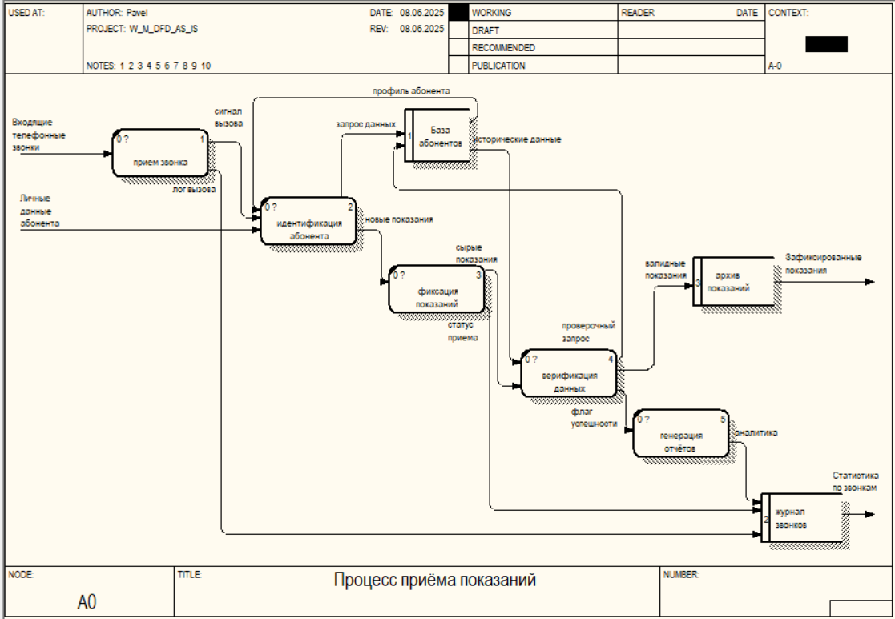
Рисунок 1.4. Диаграмма DFD (AS-IS). Первый уровень декомпозиции.

1.4 Анализ диаграмм IDEF0 (TO-BE)
Для описания модели процесса обработки данных в данной работе используются диаграммы бизнес-процессов IDEF0 модели TO BE. Нотация IDEF0 (функциональная модель) представляет собой совокупность иерархически упорядоченных и взаимосвязанных диаграмм, каждая из которых описывает отдельный аспект функционирования системы, с акцентом на взаимосвязь и соподчинённость процессов.
Контекстная диаграмма (Рис. 1.5) представляет собой исследуемый объект предметной области под названием «Веб-сайт по передаче показаний счётчиков WATER METERS».
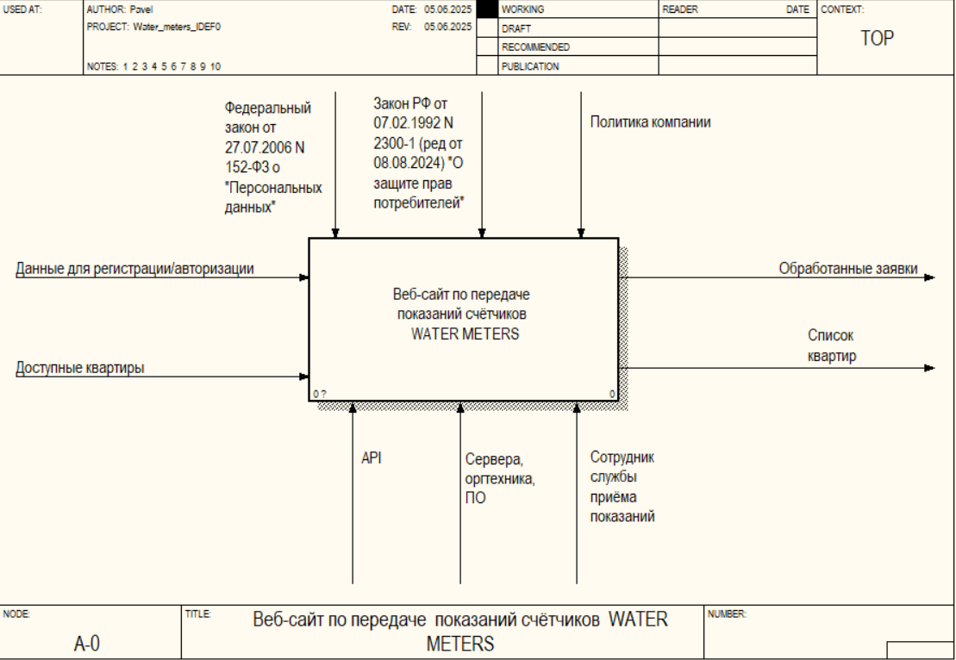
Рисунок 1.5. Диаграмма IDEF0 (AS-IS). Нулевой уровень декомпозиции.
На первом уровне декомпозиции процесс «Веб-сайт по передаче показаний счётчиков WATER METERS» представлен более детально. Поскольку основной целью данной курсовой работы являлось ознакомление с технологиями создания web-приложений, изучение их структуры и процессов разработки, диаграмма отражает лишь ключевые этапы, которые проходит пользователь при передаче показаний через систему.
С этими этапами и с диаграммой в целом можно ознакомиться более подробно ниже (рис. 1.6):
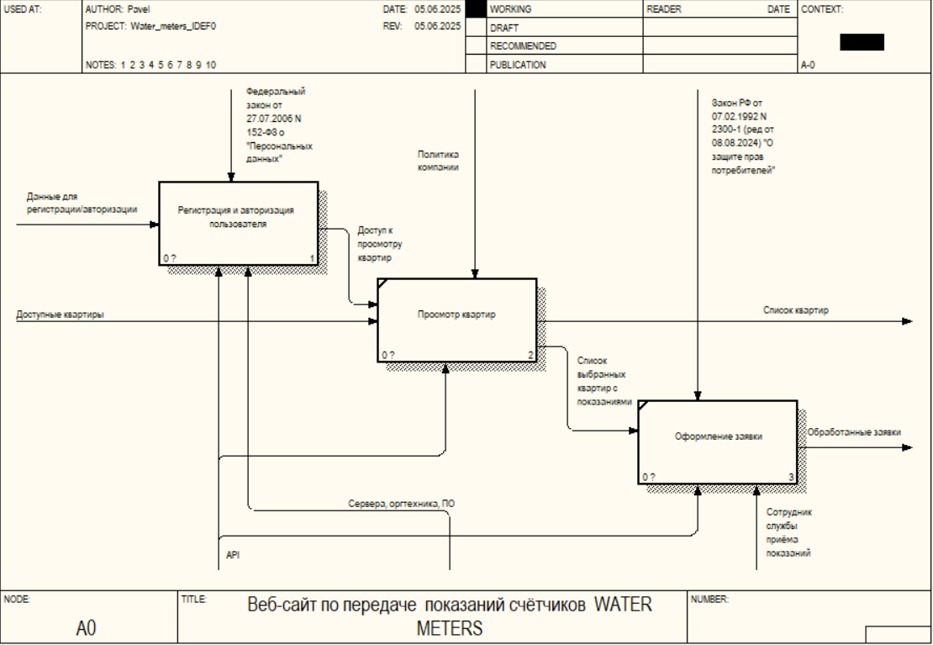
Рисунок 1.6. Диаграмма IDEF0 (TO-BE). Первый уровень декомпозиции.

Поскольку процесс регистрации и авторизации пользователя является достаточно важным и технически сложным этапом взаимодействия с системой, было принято решение отразить его более подробно. Он включает в себя несколько промежуточных шагов, каждый из которых играет ключевую роль в обеспечении безопасности и удобства использования web-приложения.
На рисунке ниже (рис. 1.7) представлена детализированная диаграмма, иллюстрирующая этот процесс:

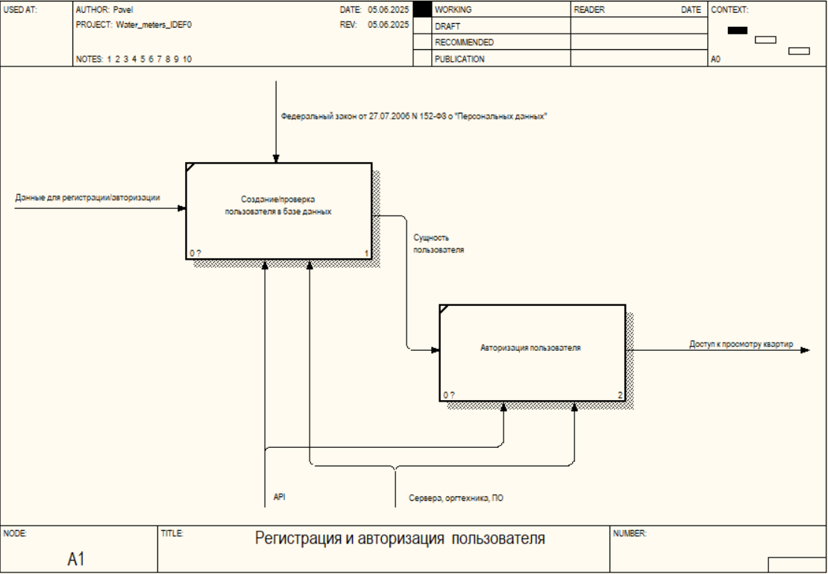
Рисунок 1.7. Диаграмма IDEF0 (TO-BE). Второй уровень декомпозиции.

1.5 Анализ диаграмм DFD (TO-BE)
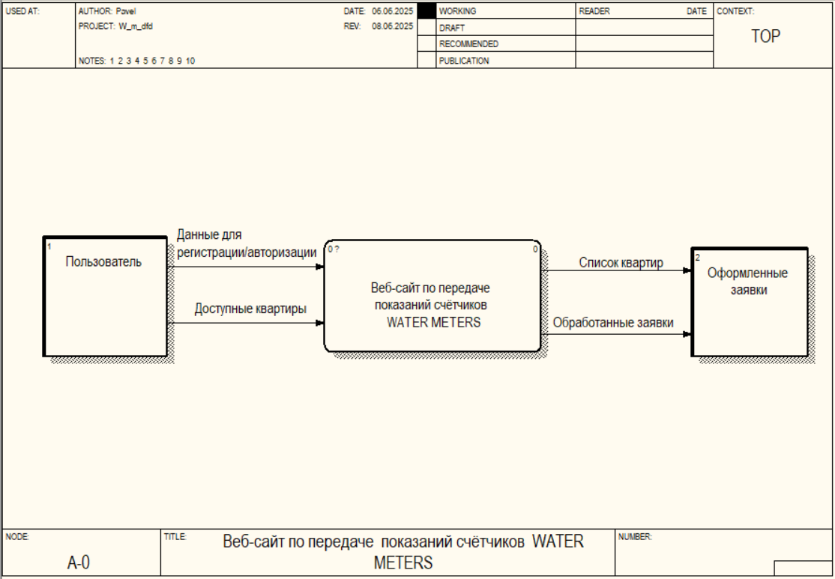
Рисунок 1.8. Диаграмма DFD (TO-BE). Нулевой уровень декомпозиции.

На первом уровне декомпозиции диаграммы DFD процесса «Веб-сайт по передаче показаний счётчиков WATER METERS» более подробно описывается движение данных — от момента входа пользователя на сайт до успешной отправки и регистрации переданных показаний.
Данная диаграмма отражает ключевые взаимодействия между пользователем, системой и хранилищем данных на разных этапах процесса. С подробным представлением диаграммы можно ознакомиться ниже (рис. 1.9):

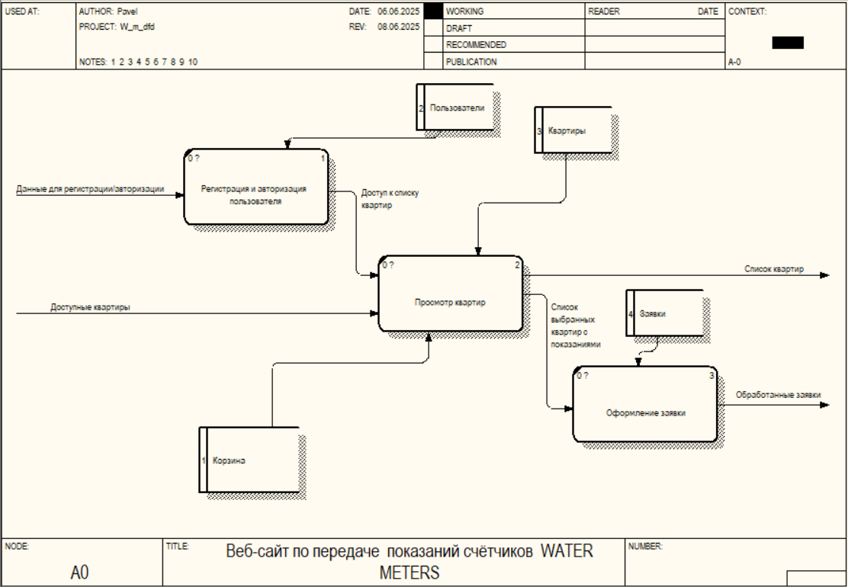
Рисунок 1.9. Диаграмма DFD (TO-BE). Первый уровень декомпозиции.

При дальнейшем анализе предметной области было принято решение не декомпозировать на диаграмме DFD процесс «Создание аккаунта / регистрация пользователя», поскольку, во-первых, данный процесс уже был подробно рассмотрен в диаграмме, построенной в нотации IDEF0, а во-вторых, основная цель DFD-диаграммы — отображение потоков данных.
Декомпозиция процесса регистрации в рамках DFD нецелесообразна, так как она не приведёт к выявлению новых потоков данных или хранилищ, которые могли бы быть полезны на этапе проектирования базы данных. Поэтому дальнейшая детализация в рамках DFD модели была признана избыточной.

1.6. Патентный поиск
Патентный поиск в контексте разработки web-приложения для передачи показаний счётчиков воды предполагает анализ существующих решений на рынке, с целью выявления их архитектурных особенностей, бизнес-логики, пользовательских сценариев и технологических ограничений.
Исследование ключевых отечественных платформ, предоставляющих услуги в сфере жилищно-коммунального хозяйства, позволяет более точно определить функциональные и технические требования к разрабатываемому приложению.
Ниже приведён сравнительный анализ четырёх ведущих систем, работающих в сфере сбора и обработки показаний счётчиков воды.
Для объективной оценки использовались параметры:
• Удобство использования — доступность интерфейса, количество шагов для подачи данных
• Каналы передачи — наличие веб-интерфейса, мобильного приложения, интеграция с другими сервисами
• Функциональность — автоматические уведомления, личный кабинет, история переданных показаний
• Технологическая реализация — используемые технологии, наличие AI или аналитических инструментов
• Охват и надёжность — количество пользователей, стабильность и скорость работы системы

Платформа | Официальный сайт Мэра Москвы | Мосводоканал | Госуслуги | WATER METERS
Аудитория | 10 млн установок приложения «Госуслуги Москвы»; 57% пользователей используют его регулярно. | Обслуживает Московский регион; точные данные о количестве пользователей не опубликованы. | 112 млн зарегистрированных пользователей; ежедневная аудитория — более 11 млн человек. | Локализованный сервис с прицелом на реальные нужды пользователей ЖКХ; высокий процент активных пользователей благодаря простому и понятному интерфейсу.
AI-инструменты | Базовые: автоматическая проверка показаний, напоминания. | Использование роботизированных систем для диагностики и мониторинга инфраструктуры. | Продвинутая аналитика: цифровой помощник «Робот Макс» обрабатывает до 1,5 млн запросов в день. | Интеллектуальная обработка данных: автоопределение аномальных значений.
Главный плюс | Широкий охват регионов и интеграция с городскими сервисами. | Мультиканальность: доступ через сайт, мобильное приложение и личный кабинет. | Технологичность: единая платформа для получения более 1,6 тыс. государственных услуг. | Узкая специализация: максимальное удобство именно для передачи показаний; простой UX/UI, быстрый отклик и минимум отвлекающих функций.
Ключевой минус | Жёсткие блокировки при попытке передачи некорректных данных. | Рост комиссий за некоторые услуги. | Ограниченная аналитика по сравнению с специализированными сервисами. | Отсутствуют перегрузки сервисов, нет посредников;.

Таблица 1. Сравнение с конкурентами.
Детализация платформ:

- Официальный сайт Мэра Москвы
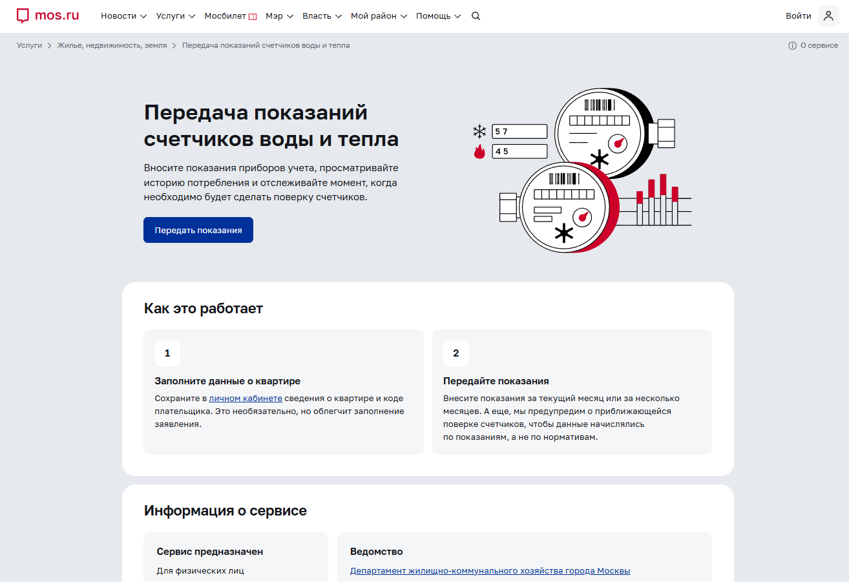
Рисунок 1.10. Интерфейс «Официального сайта Мэра Москвы».

Архитектурные особенности:

• Микросервисная архитектура, обеспечивающая масштабируемость и гибкость.

• Использование единой системы управления идентификацией и доступом (IAMSIR), интегрированной с более чем 100 городскими сервисами и мобильными приложениями.

• Поддержка более 400 онлайн-услуг, включая оплату ЖКУ, запись к врачу, подачу показаний счётчиков воды и другие.

Преимущества:

• Ежемесячная аудитория более 50 млн пользователей.

• Наличие персонального кабинета с возможностью хранения данных о документах, автомобилях, адресах и членах семьи.

• Интеграция с мобильными приложениями «Госуслуги Москвы» и «Моя Москва» для удобного доступа к услугам.

• Возможность подачи показаний счётчиков воды онлайн, включая визуальную проверку через мобильное приложение.

Недостатки:

• Отсутствие полной персонализации интерфейса для разных категорий пользователей.

• Ограниченная аналитика по сравнению с специализированными сервисами.

• Некоторые пользователи сообщают о сложности навигации и перегруженности интерфейса.

- Мосводоканал
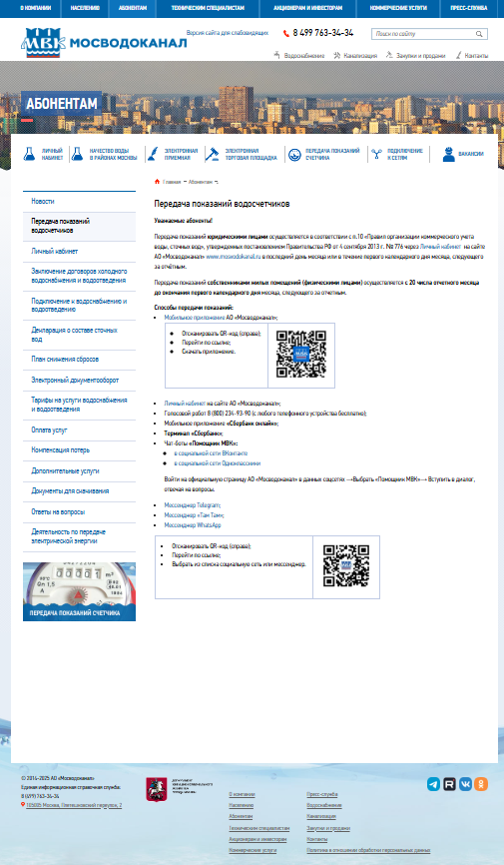
Рисунок 1.11. Интерфейс «Мосводоканала».

Архитектурные особенности:

• Многообразие каналов передачи показаний: пользователи могут передавать показания через мобильное приложение, личный кабинет на сайте, голосового робота, чат-ботов в мессенджерах и социальных сетях, а также через «Сбербанк Онлайн» и терминалы «Сбербанк».

• Интеграция с различными сервисами: система поддерживает взаимодействие с чат-ботами в Telegram, WhatsApp, ВКонтакте и Одноклассниках, а также с голосовыми сервисами и банковскими приложениями.
Преимущества:

• Широкий охват аудитории: обслуживает более 15 млн граждан в московском регионе.

• Гибкость в способах передачи показаний: предлагает пользователям разнообразные методы подачи данных, что повышает доступность сервиса.

• Интеграция с городскими сервисами: возможность использования чат-ботов и голосовых сервисов для удобства пользователей.

Недостатки:

• Технические ограничения мобильного приложения: пользователи сообщают о проблемах с функциональностью приложения, таких как сбои при внесении показаний и ограниченные возможности чат-бота.

• Зависимость от сторонних сервисов: некоторые пользователи сталкиваются с трудностями при использовании чат-ботов и голосовых сервисов, что может ограничивать доступность для определённых категорий граждан.
- Госуслуги
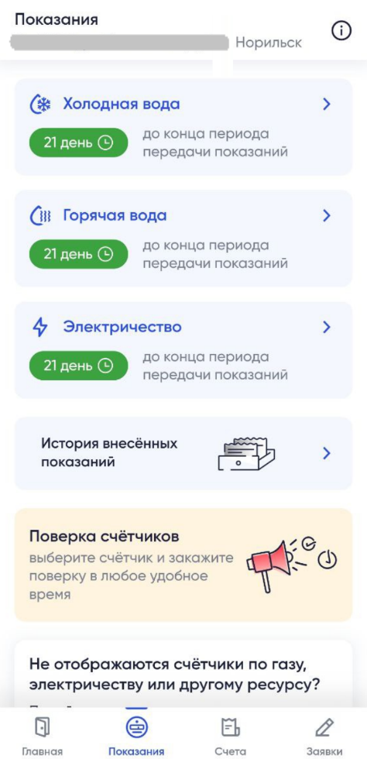
Рисунок 1.12. Интерфейс «Госуслуг».

Архитектурные особенности:

• Единый портал государственных и муниципальных услуг Российской Федерации, обеспечивающий доступ физических и юридических лиц к сведениям о государственных и муниципальных услугах, а также предоставление их в электронной форме.

• Интеграция с более чем 340 млн услуг, включая запись на приём, оплату штрафов, налогов, госпошлин, получение справок и другие.

• Использование Единой системы идентификации и аутентификации (ЕСИА) для обеспечения безопасности и удобства пользователей.

Преимущества:

• Ежедневная аудитория портала в 2023 году превысила 11 млн человек, а общее количество зарегистрированных пользователей составило 110 млн.

• 100% массовых социально значимых услуг доступны онлайн, что способствует повышению цифровой зрелости населения до 74,7% по итогам 2023 года.

• Возможность подачи и отслеживания статуса заявлений, получения уведомлений о ходе рассмотрения и результатах.

• Интеграция с мобильными приложениями для удобного доступа к услугам.

Недостатки:

• Не все услуги государственных учреждений доступны в электронном виде на портале.

• Возможны технические сбои и ошибки в работе портала, которые, однако, оперативно устраняются службой поддержки.

• Ограниченная клиентская поддержка с использованием чат-ботов и автоответчиков, что может затруднять решение нестандартных ситуаций.

• Некоторые ответы на запросы представлены на официальном языке, содержащем специальные термины и сокращения, что может быть сложно для понимания.

Проведённый патентный анализ выявил ключевые требования к разрабатываемому онлайн-сервису для передачи показаний счётчиков воды:

- Упрощённый процесс подачи показаний — пользователю необходимо лишь ввести показания счётчиков и подтвердить заявку.

- Прозрачность статуса заявки — пользователь должен видеть, на каком этапе находится его заявка (например, "Ожидает подтверждения", "Принята", "Отклонена").

- Удобный интерфейс для администратора — администратор должен иметь возможность легко просматривать, подтверждать или отклонять заявки, а также просматривать историю действий.

- Безопасность данных — обеспечение защиты личной информации пользователей и предотвращение несанкционированного доступа к данным.

Ключевой инсайт: Успешные платформы сочетают простоту и удобство интерфейса с надёжной системой обработки данных. Важно обеспечить прозрачность алгоритмов обработки заявок и предоставить пользователям различные способы подачи показаний. Это повысит доверие к системе и улучшит качество обслуживания.

1.7 Выводы по главе.
В ходе выполнения курсовой работы была проведена всесторонняя оценка процесса подачи и обработки заявок на передачу показаний счётчиков воды. Анализ существующих решений, таких как «Официальный сайт Мэра Москвы», «Мосводоканал» и «Госуслуги», позволил выявить ключевые аспекты, влияющие на эффективность и удобство взаимодействия пользователей с системой.

Особое внимание уделено проектированию web-приложения, которое обеспечивает:

• Упрощённый процесс подачи заявок пользователями, минимизируя количество необходимых действий.

• Интуитивно понятный интерфейс, адаптированный под различные устройства, что способствует улучшению пользовательского опыта.

В результате проведённого анализа и разработки, можно утверждать, что предложенное web-приложение эффективно решает выявленные проблемы и соответствует современным требованиям к удобству и надёжности систем подачи заявок.

Глава 2. ИНФОЛОГИЧЕСКОЕ МОДЕЛИРОВАНИЕ

Формирование и утверждение документа по стратегии
Стратегический документ разрабатывается с целью зафиксировать ключевые цели и планируемые результаты проекта. В нём определяются границы разрабатываемой системы, а также излагается план её поэтапной реализации.

2.2.1 Рабочее резюме
С целью упростить процесс передачи счётчиков воды в интернете предлагается создание web-приложения на базе технологий React + Vite (для интерфейса), Python (бэкенд) и PostgreSQL (база данных). Существующие решения зачастую обладают перегруженным или непонятным интерфейсом, что увеличивает время на оформление заявки и снижает удобство для пользователя.

2.2.2 Описание старой системы
На текущий момент отсутствует устаревшая система, подлежащая замене. Все решения, рассмотренные в рамках патентного поиска, продолжают успешно функционировать и выполнять свои задачи. Однако в создаваемом web-приложении предполагается реализовать ключевые механизмы, присутствующие в действующих системах, с упором на более понятный и удобный пользовательский интерфейс.

2.2.3 Взаимодействующие проекты
В рамках данной курсовой работы не рассматривались какие-либо взаимодействующие проекты, поскольку основной задачей являлась самостоятельная разработка web-приложения по выбранной теме без интеграции с внешними системами или сервисами.

2.2.4 Деловое и финансовое субсидирование
Проект направлен на повышение удобства и эффективности процесса передачи счётчиков воды в интернете за счёт автоматизации подачи и обработки заявок. Его реализация способствует снижению количества ошибок и упрощает взаимодействие пользователей с системой. На текущем этапе проект не предусматривает отдельного источника финансирования и реализуется без внешней поддержки.

2.2.5 Побуждения
Основной мотивацией для выполнения проекта является формирование практических навыков и более глубокое понимание процессов разработки web-приложений.

2.2.6 Границы проекта
- Разрабатываемая система должна решать следующие задачи:
- Обеспечение удобного создания и отправки заявок пользователями;
- Обеспечение удобного контроля и обработки заявок администраторами.

2.2.7 Заключение
Проект будет выполнен с применением современных веб-технологий, включая React + Vite, Python и PostgreSQL. В ходе работы будут разработаны модели данных и информационных потоков, спроектированы базы данных и настроена конфигурация системы. Документ по стратегии отражает план реализации проекта, его рамки и перспективы развития, обеспечивая чёткое руководство для успешного выполнения поставленных задач.
Стоит дополнительно отметить, что в рамках данной курсовой работы не планировалось вносить изменения в уже существующие системы, а также не предполагалось создание дополнительных модулей или компонентов. В связи с этим, построение диаграмм TO-BE в нотациях IDEF0 и DFD не представлялось целесообразным и не было выполнено. Такой подход обусловлен отсутствием необходимости в детальном моделировании будущих процессов, так как основной целью работы являлась разработка нового web-приложения, а не реконструкция или расширение уже функционирующих решений. Поэтому акцент был сделан на анализе текущего состояния (AS-IS) и проектировании архитектуры разрабатываемого продукта, что полностью соответствует поставленным задачам и требованиям.
Целью данной курсовой работы было получение практического опыта в создании web-приложений. В рамках задания требовалось выбрать одну из предложенных тем и разработать по ней полноценный работающий сайт, включающий базовый набор функций, соответствующий выбранной тематике.

2.3 Выводы по главе
В данной главе проведено инфологическое моделирование, направленное на упрощение процесса передачи показаний счётчиков воды. Обоснована необходимость улучшения этого процесса для повышения удобства и качества взаимодействия пользователей с системой передачи показаний, что способствует более эффективному и прозрачному учёту данных.
В рамках проекта был сформирован документ по стратегии, который зафиксировал ключевые цели и ожидаемые результаты разработки, определил границы создаваемой системы и изложил общий план её реализации. В качестве технологической основы в рабочем резюме предложено создание web-приложения с использованием современных инструментов и фреймворков: React + Vite для клиентской части, Python для серверной логики, PostgreSQL для работы с реляционными данными и MinIO для хранения неструктурированной информации. Такой подход обеспечивает гибкость, масштабируемость и надёжность будущей системы.
Проведен анализ текущих систем. Взяты их лучшие качества и отброшены худшие. Стал ясен план разработки web-приложения.
В ходе работы были определены границы проекта, охватывающие ключевые функциональные области: автоматизацию процесса подачи заявок, удобный механизм их обработки со стороны администратора, а также реализацию системы автоматических уведомлений пользователей о статусе и выполнении услуги. Кроме того, был разработан рабочий план проекта, включающий этапы проектирования, реализации и тестирования системы, что позволяет обеспечить последовательное и эффективное достижение поставленных целей.
По итогам анализа и моделирования установлено, что разработка web-приложения для передачи показаний счётчиков воды позволит существенно упростить взаимодействие пользователей с сервисом. Предлагаемое решение способствует повышению удобства и скорости подачи данных, снижению количества ошибок, а также уменьшению временных и трудовых затрат как для пользователей, так и для обслуживающего персонала. Это, в свою очередь, положительно скажется на качестве оказываемых услуг и общей эффективности системы.
Автор пришёл к выводу, что разработка данного web-приложения представляет собой не только решение практической задачи по автоматизации передачи показаний счётчиков воды, но и отличную возможность углубиться в сферу web-разработки. Работа над проектом позволила расширить знания о современных технологиях, используемых при создании клиент-серверных приложений, а также способствовала развитию профессиональных компетенций, необходимых для дальнейшего роста в области IT.

Глава 3. ПРОЕКТИРОВАНИЕ СТРУКТУРЫ БАЗЫ ДАННЫХ СИСТЕМЫ ПЕРЕДАЧИ ПОКАЗАНИЙ СЧЁТЧИКОВ В ИНТЕРНЕТЕ.

Концептуальная модель
Концептуальная модель базы данных представляет собой обобщённое, высокоуровневое представление структуры данных и логических взаимосвязей между ними, без привязки к конкретной системе управления базами данных. Она создаётся на этапе предварительного проектирования и служит фундаментом для последующего построения логической и физической моделей. Основная цель концептуальной модели — зафиксировать и формализовать требования к данным, выявленные в результате анализа предметной области, а также упростить коммуникацию между разработчиками, аналитиками и заказчиками. Благодаря абстракции от технических аспектов, данная модель обеспечивает универсальность и может быть адаптирована под различные СУБД, облегчая реализацию и сопровождение информационной системы.
Основными элементами концептуальной модели являются сущности, атрибуты и связи. Сущности представляют собой ключевые объекты предметной области — такие как пользователи, заявки, счётчики или администраторы. Каждая сущность обладает набором атрибутов, которые описывают её характеристики. Например, сущность «Пользователь» может иметь атрибуты «ФИО» и «email».
Связи определяют, как сущности взаимодействуют между собой. Например, между сущностями «Пользователь» и «Заявка» может существовать связь «оставляет», отражающая, что один пользователь может отправить несколько заявок. При этом важными аспектами связей являются кардинальность (количество возможных связей между сущностями) и обязательность (указывает, должна ли связь обязательно существовать).
Создание концептуальной модели включает этапы сбора и анализа требований, выделения сущностей и их атрибутов, определения связей между сущностями и построения диаграммы, отражающей структуру предметной области. Для визуализации обычно применяются графические нотации, такие как ER-диаграммы (Entity-Relationship Diagram) или UML-диаграммы.
В контексте системы передачи показаний счётчиков воды ключевыми сущностями выступают Пользователь, Заявка, Адрес обслуживания (Service) и Показания счётчиков. Каждая из этих сущностей описывается собственным набором атрибутов. Например, у пользователя — фамилия, имя, отчество и логин; у заявки — дата создания, статус и назначенный модератор; у адреса — город, улица, дом и квартира; у показаний — значения горячей и холодной воды.
Связи между сущностями отражают логику взаимодействия: между пользователями и адресами реализована многие ко многим связь — один пользователь может быть привязан к нескольким адресам, и в то же время один адрес может обслуживаться несколькими пользователями (например, в случае проживания разных членов семьи или смены владельцев). Для этого используется промежуточная сущность Ownership.
Одна заявка может включать несколько адресов и соответствующих показаний, а каждый адрес может фигурировать в нескольких заявках. Такие связи позволяют гибко моделировать реальные сценарии подачи и обработки заявок.
Концептуальная модель не содержит технических деталей и служит высокоуровневым описанием предметной области. Она создаёт основу для перехода к логической и физической моделям, в которых уже описываются таблицы, поля, типы данных и оптимизация структуры хранения.
Таким образом, концептуальная модель базы данных играет важную роль на ранних этапах проектирования информационной системы. Она фиксирует ключевые бизнес-процессы и основные сущности предметной области, определяя их взаимосвязи и характер взаимодействия. Благодаря абстрактности и независимости от конкретной реализации, модель позволяет согласовать понимание между заказчиками, аналитиками и разработчиками. Это обеспечивает ясность, упрощает коммуникации и формирует прочную основу для последующей разработки логической и физической структуры базы данных. При этом избыточные технические детали намеренно опускаются, чтобы сосредоточиться на сути процесса и создать универсальное, легко адаптируемое решение.

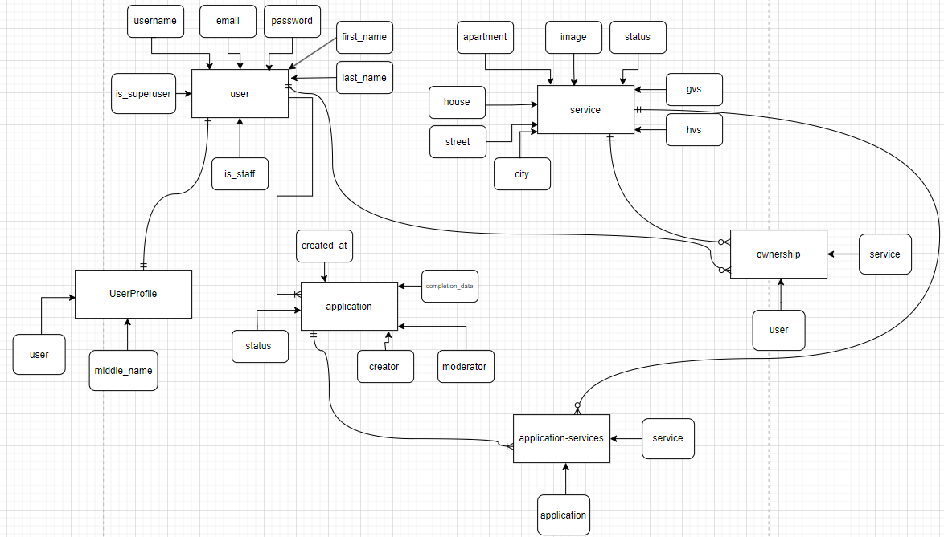
Рисунок 3.1. Концептуальная модель базы данных.

Логическая модель
Логическая модель базы данных — это абстрактное описание структуры данных, их взаимосвязей и ограничений, не зависящее от конкретной системы управления базами данных (СУБД).
Она выступает промежуточным звеном между концептуальной моделью, описывающей бизнес-сущности и их взаимосвязи на высоком уровне абстракции, и физической моделью, определяющей конкретную реализацию базы данных в выбранной СУБД. Логическая модель фокусируется на том, что должно быть представлено в базе данных, а не на том, как это будет реализовано. В её структуру входят сущности, соответствующие таблицам, атрибуты — столбцам таблиц, а также связи между сущностями, отражающие логические отношения между таблицами.
В логической модели определяются первичные и внешние ключи, которые обеспечивают целостность данных и устанавливают связи между таблицами. Первичный ключ служит для однозначной идентификации каждой записи, а внешний ключ указывает на первичный ключ другой таблицы, формируя логические связи между сущностями. Также в рамках логической модели задаются ограничения целостности: обязательность заполнения полей, уникальность значений, проверочные условия и другие бизнес-правила. Эти ограничения необходимы для поддержания качества данных и соответствия требованиям предметной области.
Логическая модель предусматривает нормализацию данных — распределение информации по таблицам и установление между ними связей, что минимизирует избыточность и исключает аномалии. Обычно нормализацию доводят до третьей нормальной формы (3NF), при необходимости — до более высоких уровней. В модель также могут входить представления (views), то есть виртуальные таблицы, формируемые запросами, а также хранимые процедуры — предварительно скомпилированные SQL-скрипты, сохраняемые в базе данных.
Эти элементы способствуют повышению производительности и упрощают доступ к данным. Логическая модель часто представляется с помощью диаграмм «сущность-связь» (ER-диаграмм), которые наглядно отражают сущности, их атрибуты и связи между ними. Для построения таких диаграмм используются различные нотации — например, Чена, Мартина или IDEF1X, каждая из которых предлагает собственные обозначения и правила. Логическая модель является ключевым артефактом на этапе проектирования базы данных: она формирует чёткое представление о структуре данных, служит основой для разработки физической модели и обеспечивает единое понимание требований к данным между разработчиками, аналитиками и другими заинтересованными участниками проекта.
Логическая модель также играет важную роль в документировании структуры данных, что значительно упрощает поддержку, масштабирование и развитие информационной системы в будущем. Она позволяет аналитикам и разработчикам сосредоточиться на логике организации данных, не отвлекаясь на технические особенности конкретной СУБД. Это обеспечивает гибкость в проектировании и делает возможным переход к любой платформе хранения данных при необходимости. Кроме того, логическая модель может быть легко трансформирована в физическую модель с использованием специализированных инструментов проектирования баз данных, которые автоматически генерируют необходимые SQL-скрипты для создания таблиц, связей и ограничений в выбранной системе управления базами данных.
Этот процесс предполагает преобразование сущностей в таблицы и атрибутов — в столбцы, а также определение конкретных типов данных, создание индексов и настройку других физических параметров базы данных. Логическая модель выступает ключевым инструментом для обеспечения целостности и качества данных, соблюдения бизнес-правил, а также упрощает разработку, внедрение и дальнейшее сопровождение базы данных.
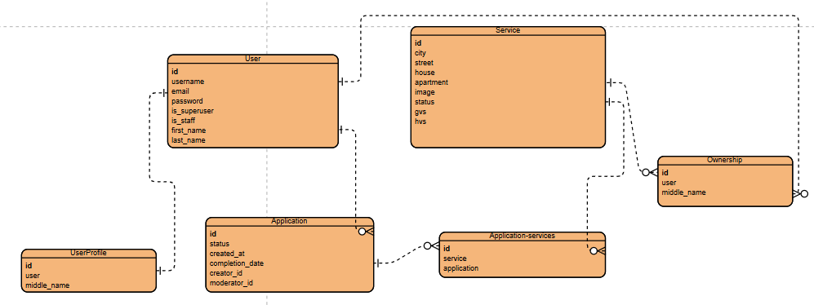
Рисунок 3.2. Логическая модель базы данных.

Физическая модель
Физическая модель базы данных представляет собой детализированное воплощение логической модели в конкретной системе управления базами данных (СУБД). Она описывает, каким образом данные будут физически храниться, извлекаться и обрабатываться в системе. В модель включаются все необходимые элементы для создания и оптимизации базы данных: таблицы, столбцы с конкретными типами данных, индексы, триггеры, хранимые процедуры, представления и другие объекты, обеспечивающие эффективную работу и поддержку бизнес-логики.
Физическая модель тесно связана с логической, однако в то время как логическая модель определяет, что должно быть реализовано, физическая модель описывает, как именно это будет реализовано в конкретной системе управления базами данных (СУБД). При этом учитываются особенности выбранной СУБД, включая поддерживаемые типы данных, синтаксис SQL, ограничения, а также возможности для оптимизации производительности и управления хранением данных.
Физическая модель включает в себя определение таблиц, соответствующих сущностям логической модели. Каждая таблица получает уникальное имя в рамках базы данных и содержит набор столбцов, которые отражают атрибуты этих сущностей. Для каждого столбца задаются конкретные типы данных, зависящие от выбранной СУБД. Например, в MySQL это могут быть типы INT, VARCHAR, TEXT, DATETIME и другие, тогда как в Oracle используются NUMBER, VARCHAR2, CLOB, DATE и прочие.
Физическая модель также предусматривает определение первичных ключей, гарантирующих уникальность каждой записи в таблице. Первичный ключ может состоять из одного или нескольких столбцов и обычно реализуется через ограничение PRIMARY KEY. Кроме того, во физической модели задаются внешние ключи, которые обеспечивают связи между таблицами, используя ограничение FOREIGN KEY, ссылающееся на первичный ключ связанной таблицы.
Физическая модель также включает определение индексов, которые значительно повышают производительность запросов, ускоряя доступ к данным. Индексы могут быть созданы как на одном столбце, так и на нескольких, и могут иметь уникальный или неуникальный характер. Особенно важны индексы для тех столбцов, которые часто участвуют в условиях фильтрации (WHERE), соединениях таблиц (JOIN) или сортировке данных (ORDER BY).
Физическая модель также предусматривает определение ограничений целостности данных, таких как NOT NULL, UNIQUE, CHECK и DEFAULT, которые помогают поддерживать качество данных и обеспечивают соблюдение бизнес-правил. Ограничение NOT NULL запрещает хранение пустых (NULL) значений в столбце, UNIQUE гарантирует уникальность значений, предотвращая дублирование, CHECK задаёт условия или правила, которым должны соответствовать данные в столбце, а DEFAULT устанавливает значение по умолчанию, автоматически подставляемое при отсутствии явного ввода.
Физическая модель включает определение представлений (views), которые являются виртуальными таблицами, основанными на результате выполнения запроса. Представления позволяют упростить доступ к данным, скрывая сложность запросов и обеспечивая более удобный интерфейс для пользователей. Они могут быть использованы для обеспечения безопасности, скрывая некоторые столбцы или строки от определенных пользователей.
Физическая модель также включает определение хранимых процедур — предварительно скомпилированных SQL-программ, сохраняемых непосредственно в базе данных. Хранимые процедуры позволяют инкапсулировать сложную бизнес-логику, обеспечивая её выполнение на стороне СУБД, что повышает производительность и способствует поддержанию согласованности данных. Такие процедуры могут принимать входные параметры и возвращать результаты, что делает их эффективным инструментом для реализации разнообразных операций и процессов внутри базы данных.
Физическая модель включает определение триггеров — специальных программных объектов, представляющих собой автоматические хранимые процедуры, которые выполняются при возникновении заданных событий в базе данных, таких как вставка, обновление или удаление записей. Триггеры позволяют автоматически запускать дополнительные операции, обеспечивая поддержку бизнес-правил, согласованность и целостность данных без вмешательства пользователя или приложений.
Физическая модель включает определение секционирования таблиц — технологии, позволяющей разбивать большие таблицы на более мелкие, логически обособленные части, называемые секциями или партициями. Секционирование повышает производительность работы с данными и облегчает управление большими объемами информации, позволяя выполнять операции выборочно на отдельных секциях, снижая нагрузку на систему и ускоряя выполнение запросов.
Физическая модель включает определение репликации данных — процесса создания и поддержания копий данных в разных местах (узлах) для повышения доступности, отказоустойчивости и масштабируемости системы. Репликация может быть синхронной, когда изменения сразу отражаются во всех копиях, или асинхронной, когда обновления распространяются с некоторой задержкой. Репликация может охватывать всю базу данных или отдельные таблицы, что позволяет гибко настраивать архитектуру хранения и обработки данных.
Физическая модель включает определение механизмов резервного копирования и восстановления данных, которые обеспечивают защиту информации от потери в случае сбоев, ошибок или аварийных ситуаций. Резервное копирование может быть полным (копирование всей базы данных), дифференциальным (копирование изменений с момента последнего полного бэкапа) или инкрементным (копирование изменений с момента последнего любого бэкапа). Эти процедуры выполняются с заданной периодичностью для поддержания актуальности и надежности резервных копий, что гарантирует возможность восстановления данных при необходимости.
Физическая модель включает определение механизмов безопасности данных, направленных на защиту информации от несанкционированного доступа и обеспечения конфиденциальности. Эти меры могут включать аутентификацию пользователей для подтверждения их личности, авторизацию для контроля прав доступа к данным и операциям, шифрование данных как при хранении, так и при передаче, а также аудит действий пользователей для отслеживания и анализа доступа к данным. Такой комплексный подход обеспечивает защиту базы данных и поддерживает соответствие требованиям безопасности.
Физическая модель включает определение механизмов мониторинга и оптимизации производительности базы данных. Мониторинг обеспечивает постоянное наблюдение за работой базы данных, выявление узких мест, медленных запросов и ресурсов, требующих внимания. На основе собранных данных проводится оптимизация, которая может включать настройку параметров сервера, перестройку и создание индексов, обновление статистики, реорганизацию таблиц и другие действия, направленные на повышение скорости обработки запросов и общую эффективность работы системы.
Физическая модель включает создание документации базы данных, которая обеспечивает подробное понимание структуры и функционального назначения всех её компонентов. Такая документация содержит описания таблиц, столбцов, связей, ограничений, индексов, представлений, хранимых процедур, триггеров и других объектов базы данных. Кроме того, она фиксирует бизнес-правила, реализованные в базе данных, а также содержит примеры использования и рекомендации по работе с системой, что облегчает сопровождение и развитие базы данных.
Физическая модель — это важнейший артефакт проектирования базы данных. Она конкретизирует логическую модель с учётом особенностей выбранной СУБД и технических требований. Благодаря этому обеспечивается не только соответствие бизнес-требованиям, но и высокая производительность, надёжность и удобство сопровождения базы данных в реальных условиях эксплуатации.
Физическая модель позволяет автоматически создавать SQL-скрипты для формирования базы данных, что облегчает разработку и гарантирует единообразие реализации. Кроме того, она служит основой для документирования структуры базы данных, упрощая её последующую поддержку и развитие.
Физическая модель помогает разработчикам уделять внимание конкретным деталям реализации базы данных — таким как типы данных, индексы, ограничения и другие физические характеристики — что обеспечивает высокую производительность и выполнение требований бизнеса. Она играет ключевую роль в поддержании качества данных, соблюдении бизнес-правил и упрощении разработки и сопровождения базы данных.
Физическая модель создаётся на основе логической модели с помощью специализированных инструментов проектирования баз данных, которые автоматически генерируют SQL-скрипты для создания базы данных в выбранной СУБД. В ходе этого процесса сущности преобразуются в таблицы, атрибуты — в столбцы, а также задаются типы данных, индексы, ограничения и другие физические характеристики базы данных.
Физическую модель можно дополнительно оптимизировать с учётом особенностей и возможностей конкретной СУБД, что позволяет повысить производительность и лучше удовлетворить требования. Кроме того, она используется для тестирования и валидации структуры базы данных, обеспечивая качество данных и соответствие бизнес-требованиям.
Физическая модель играет ключевую роль в обеспечении согласованности и целостности данных, а также упрощает процесс разработки и поддержки базы данных. Она помогает разработчикам сосредоточиться на конкретных деталях реализации, гарантируя высокую производительность и соответствие требованиям.
Физическая модель может служить основой для создания документации базы данных, что значительно упрощает её поддержку и дальнейшее развитие. Кроме того, она помогает в обучении новых разработчиков, обеспечивая ясное понимание структуры и организации базы данных.
Физическая модель играет ключевую роль в обеспечении качества данных и выполнении бизнес-требований, а также облегчает процесс разработки и сопровождения базы данных. Она помогает разработчикам сосредоточиться на деталях реализации, что способствует достижению высокой производительности и точному выполнению требований.
Физическую модель можно дополнительно оптимизировать с учётом специфики и возможностей выбранной СУБД, что способствует повышению производительности и точному выполнению требований. Кроме того, она может применяться для тестирования и проверки структуры базы данных, обеспечивая тем самым качество данных и соответствие бизнес-целям.
Физическая модель играет ключевую роль в обеспечении согласованности и целостности данных, а также упрощает разработку и сопровождение базы данных. Она даёт разработчикам возможность сосредоточиться на деталях реализации, обеспечивая эффективную работу системы и соответствие предъявляемым требованиям.

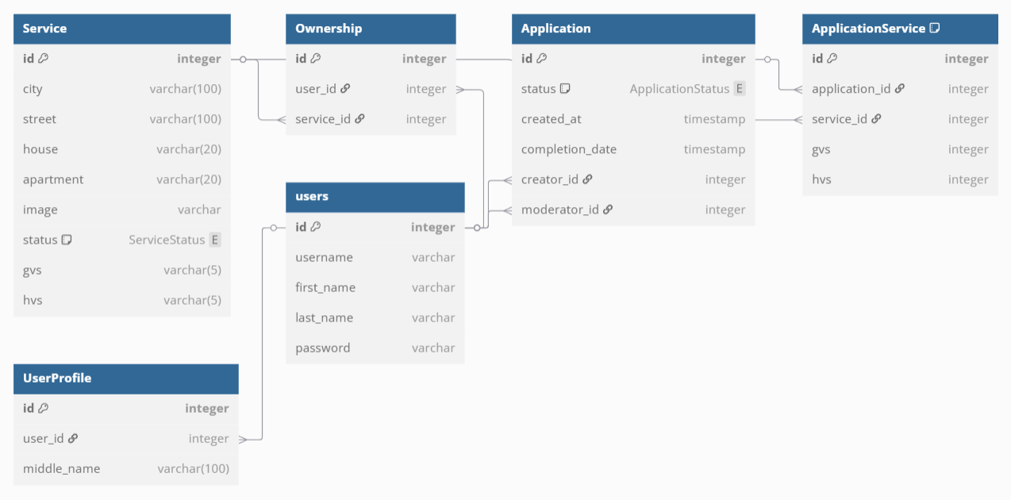
Рисунок 3.3. Физическая модель базы данных.

3.4 Бизнес процесс
В рамках непрерывного стремления к оптимизации технологических процессов была разработана web-платформа, предназначенная для упрощения и автоматизации процесса передачи показаний счетчиков воды.
Это приложение обеспечивает более эффективное взаимодействие с заявками благодаря интуитивно понятному интерфейсу и чёткой структурированности данных.
Приложение создано как простая система управления заявками с функцией авторизации, позволяющая пользователям отправлять заявки и получать от системы ответ с текущим статусом заявки. Все заявки в системе классифицируются по пяти основным статусам:
- Черновик — заявка находится в состоянии подготовки и ещё не отправлена на обработку.
- Сформирована — заявка принята и оформлена, находится в процессе обработки.
- Завершена — заявка успешно обработана и выполнена.
- Отклонена — заявка была отклонена по определённым причинам, например, из-за отсутствия оплаты или несоответствия требованиям.
- Удалена — заявка была удалена из системы либо по решению пользователя, либо по другим причинам.
Интерфейс приложения разработан с акцентом на удобство и интуитивную понятность, что позволяет пользователям легко ориентироваться в системе. Пользователи могут без затруднений создавать новые заявки, отслеживать их статусы и взаимодействовать с системой в рамках всей логики обработки заявок.
Для наглядного отображения процессов управления заявками в приложении используются различные виды диаграмм. Диаграмма прецедентов (рис. 3.4.) иллюстрирует взаимодействие пользователей с системой и основные сценарии использования. Она позволяет визуализировать пользовательские роли и действия, обеспечивая лучшее понимание логики работы приложения.

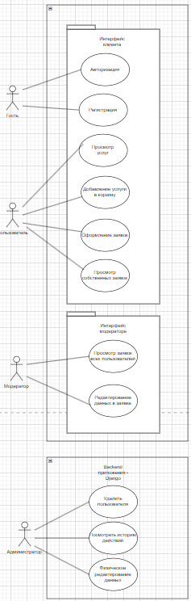
Рисунок 3.4. Диаграмма прецедентов.
Следом диаграмма деятельности (рис. 3.5.) демонстрирует пошаговую последовательность действий пользователя при работе с заявками — от их создания до завершения. Такая визуализация облегчает понимание процесса подачи и обработки заявок, делая его более прозрачным и наглядным.
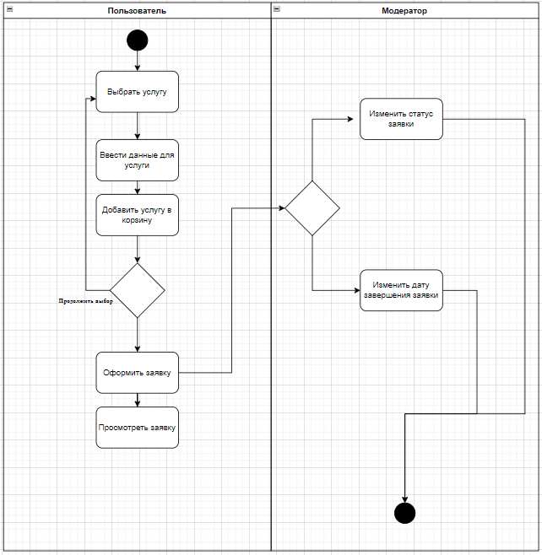
Рисунок 3.5. Диаграмма деятельности.
Таким образом, разработанное web-приложение не только значительно упрощает процесс подачи заявок, но и облегчает их последующую обработку и управление.

3.5 Архитектура
Архитектура нашего web-приложения представлена на диаграмме развёртывания (рис. 3.6.). Клиентская часть построена на связке React + Vite: Vite обеспечивает мгновенную перезагрузку модулей и оптимизированную сборку, благодаря чему ускоряется разработка, тестирование и публикация интерфейса. Такое решение позволяет гибко управлять состоянием приложения, быстро вносить изменения и делает процесс разработки фронтенда более удобным и прозрачным.
Бэкенд приложения реализован с использованием Django — одного из самых мощных и универсальных фреймворков для веб-разработки на языке Python. Это обеспечивает высокую надёжность, масштабируемость и безопасность системы, а также значительно ускоряет процесс разработки за счёт встроенных инструментов и продуманной архитектуры. Использование Django позволяет легко реализовать авторизацию, маршрутизацию, работу с базой данных и другие ключевые функции сервера.
Для одной из самых важных частей любого приложения — базы данных — была выбрана система управления базами данных PostgreSQL, заслужившая признание благодаря своей надежности, гибкости и соответствию промышленным стандартам.
PostgreSQL представляет собой мощную открытую реляционную систему управления базами данных, которая известна своей надежностью, расширяемостью и соответствием стандартам SQL. Разработанная как преемник проекта Ingres в Калифорнийском университете в Беркли, эта СУБД стала одной из самых популярных систем с открытым исходным кодом.
PostgreSQL — это мощная объектно-реляционная система управления базами данных с открытым исходным кодом, отличающаяся высокой надежностью, масштабируемостью и поддержкой стандартов SQL. Она была создана как продолжение проекта Ingres в Калифорнийском университете в Беркли и с тех пор приобрела широкое признание в профессиональной среде. Благодаря своей расширяемой архитектуре и активному сообществу, PostgreSQL стала одной из наиболее популярных и универсальных СУБД, используемых в самых различных типах приложений — от небольших стартапов до корпоративных решений.
Для повышения производительности PostgreSQL предоставляет широкий набор возможностей, включая поддержку различных типов индексов — B-деревья, хеш-индексы, GiST, SP-GiST, GIN и BRIN — что позволяет эффективно обрабатывать самые разные типы запросов. Также предусмотрено секционирование таблиц и использование материализованных представлений, что существенно ускоряет обработку больших объемов данных.
Надежность и безопасность данных обеспечиваются благодаря полному соответствию принципам ACID, механизму контроля доступа на уровне строк (RLS) и поддержке шифрования. Кроме того, PostgreSQL реализует разнообразные механизмы репликации: синхронную, асинхронную и логическую, что позволяет создавать масштабируемые, отказоустойчивые и высоко доступные решения.
PostgreSQL обладает широкой совместимостью и может легко интегрироваться с различными технологиями, благодаря поддержке стандартных интерфейсов, таких как ODBC и JDBC, а также наличию драйверов для множества языков программирования, включая Python, Java, C#, PHP и другие. Это делает её удобной для встраивания в разнообразные программные решения.
Активное сообщество разработчиков и пользователей обеспечивает стабильное развитие и регулярные обновления системы. Благодаря обширной документации, форумам и возможностям получения коммерческой поддержки, PostgreSQL остаётся доступной и удобной как для начинающих, так и для профессиональных разработчиков.
Эта СУБД широко используется в различных сферах: от веб-приложений и RESTful API до аналитических систем, геоинформационных приложений (с помощью расширения PostGIS), систем управления контентом (CMS), финансовых платформ и решений в области бизнес-аналитики.
PostgreSQL — это превосходный выбор для проектов, которым нужна надежная, масштабируемая и высокопроизводительная система управления базами данных, благодаря своей мощности и гибкости.
Именно по этим причинам было принято решение использовать именно эту СУБД для реализации данного проекта.

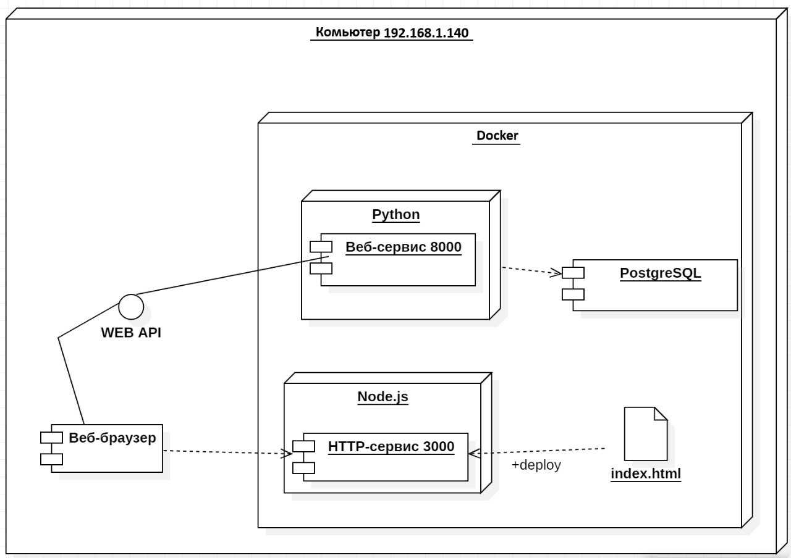
Рисунок 3.6. Диаграмма развёртывания.
Ядром системы хранения данных выступает СУБД PostgreSQL, выбранная за её надежность и масштабируемость. ER-диаграмма (рис. 15) демонстрирует сложную структуру базы данных, включающую таблицы пользователей, ролей, заявок и связанных с ними документов. Для хранения больших объёмов неструктурированных данных — таких как изображения и мультимедийные файлы — применяется объектное хранилище MinIO. Это решение гарантирует высокую производительность и отказоустойчивость, что является ключевым для современных web-приложений.

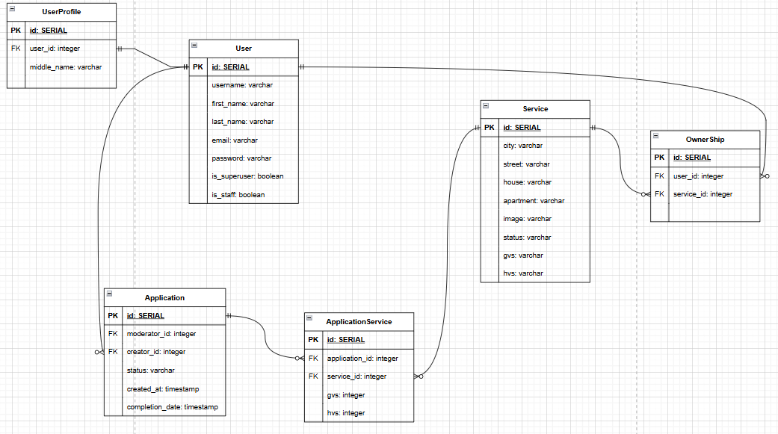
Рисунок 3.7. ER-диаграмма базы данных.
Диаграмма классов бекенда (рис. 3.8.) иллюстрирует взаимосвязи между основными моделями данных и их отражение в базе данных. Модель «Application» связана с моделью «Product», при этом каждое приложение может содержать множество вложений, таких как документы или изображения. Эти связи реализуются через промежуточные таблицы, что обеспечивает гибкое управление множественными отношениями и поддержание целостности данных в системе. Интеграция с внешними сервисами организована посредством специальных связей, например, с сервером статических файлов для хранения изображений.
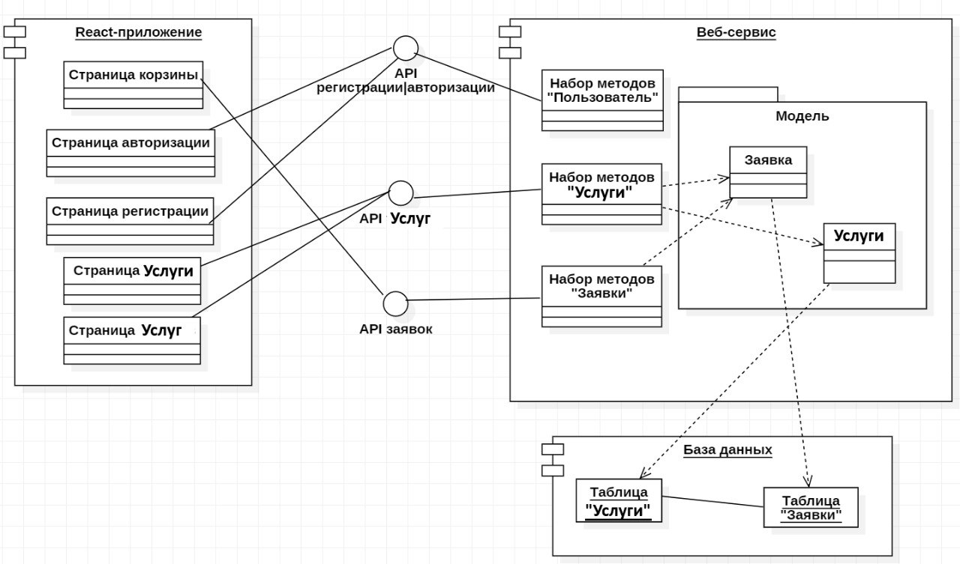
Рисунок 3.8. Диаграмма классов.
Таким образом, развертывание и архитектура нашего приложения представляют собой комплексное и сбалансированное решение, включающее разработку удобного пользовательского интерфейса, надежную бекенд-логику, а также продуманное управление инфраструктурой данных и вопросами безопасности. Это обеспечивает высокую производительность, стабильность и масштабируемость системы, способной гибко адаптироваться к изменяющимся бизнес-требованиям и расти вместе с потребностями пользователей.
Связь между фронтендом и бекендом подробно показана на диаграмме классов фронтенда (рис. 3.9.). Административная панель обладает полным доступом ко всем страницам, поскольку администратор отвечает за управление и контроль всех процессов внутри нашего web-приложения.

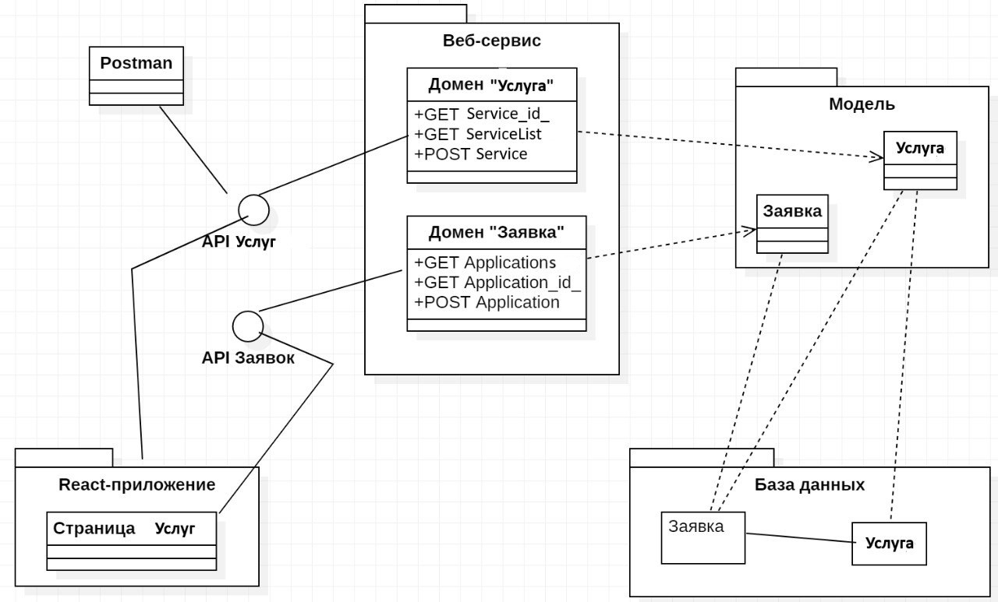
Рисунок 3.9. Диаграмма классов фронтенда.

3.6 Алгоритмы
В начале бизнес-процесса происходит аутентификация сотрудника. Он отправляет запрос на web-сервис через React-приложение, передавая свои почту, логин и пароль. При успешной проверке данных пользователь получает в ответ токен, который позволяет ему продолжить работу с системой. Если данные введены неверно, пользователю возвращается сообщение с указанием необходимости исправить введённую информацию.
Затем сотрудник, используя полученный токен для аутентификации, запрашивает актуальный список активных заявок и доступных услуг. Информация о заявках и сопутствующие документы возвращаются в формате JSON, что облегчает их отображение и обработку в пользовательском интерфейсе.
Когда сотрудник работает с активными заявками, он может установить для них статус «Завершена», «Отклонена» или «Удалена». Затем он просматривает вложения заявки, которые могут включать различные файлы — JPEG-изображения, документы Word, PDF и другие форматы. После тщательного анализа заявки сотрудник завершает её обработку и переходит к следующей.
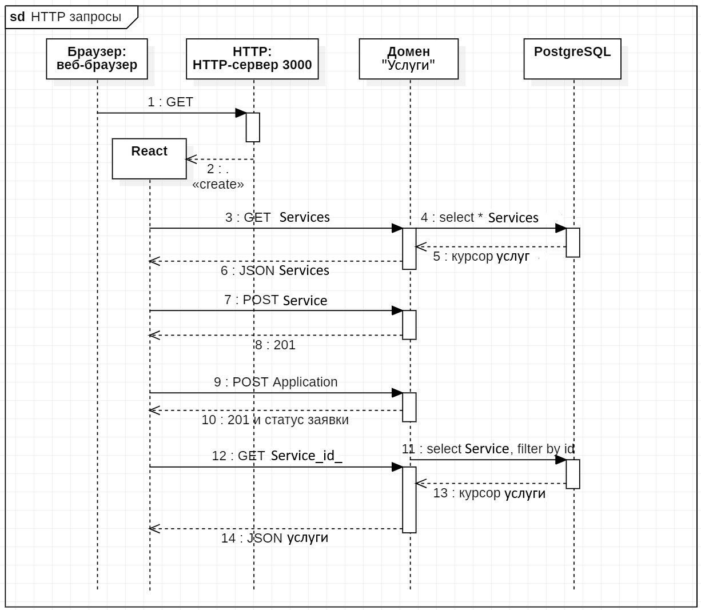
Рисунок 3.10. Диаграмма последовательности.
Процесс рассмотрения и управления заявками выполняется через графический интерфейс администратора. Администраторы могут просматривать все поступившие заявки, применять фильтры по различным критериям, таким как статус и дата. Они имеют возможность одобрять или отклонять заявки, а также управлять ими — создавать новые, редактировать существующие и удалять ненужные. Каждое из этих действий инициирует отдельный вызов API к web-сервису, обеспечивая централизованное управление и обработку данных.
Вся система интегрирована с основным web-сервисом, который реализует бизнес-логику и взаимодействует с разными доменами, такими как пользователи, заявки и услуги. Такая модульная архитектура обеспечивает гибкость и масштабируемость, позволяя эффективно обрабатывать запросы и управлять данными в соответствии с меняющимися бизнес-требованиями.
Эта архитектура представляет собой комплексное решение, обеспечивающее эффективную обработку операций в режиме реального времени, а также высокий уровень безопасности и удобства для пользователей при работе с системой.

Глава 4. Проектирование интерфейса сайта «Water Meters»

4.1 Разработка дизайна в Figma

В процессе проектирования интерфейса в Figma был разработан базовый набор ключевых экранов веб-приложения, что создало устойчивую основу для последующей реализации на клиентской части. Особое внимание было уделено двум основным страницам, включая экран с перечнем услуг и страницу с их детальным описанием.
Изначально экран со списком услуг оформлен таким образом, чтобы можно было перейти к конкретной квартире(услуге) введя конкретный адрес: город, улицу, дом, квартиру, ФИО владельца и номер телефона. При разработке акцент сделан на визуальную чистоту и удобство восприятия, позволяя пользователю быстро ориентироваться в контенте.
Страница с подробным описанием услуги предназначена для предоставления развернутой информации. Её оформление предполагает упрощённую структуру, удобную для чтения текста и заполнения данных без лишнего информационного шума. Это позволило сделать акцент на ключевых моментах, сохраняя понятность и лаконичность.
Хотя в процессе реализации на фронтенде некоторые элементы дизайна были скорректированы в соответствии с техническими ограничениями, изначально спроектированная структура обеспечила необходимую гибкость и удобство использования на всех этапах работы над проектом.
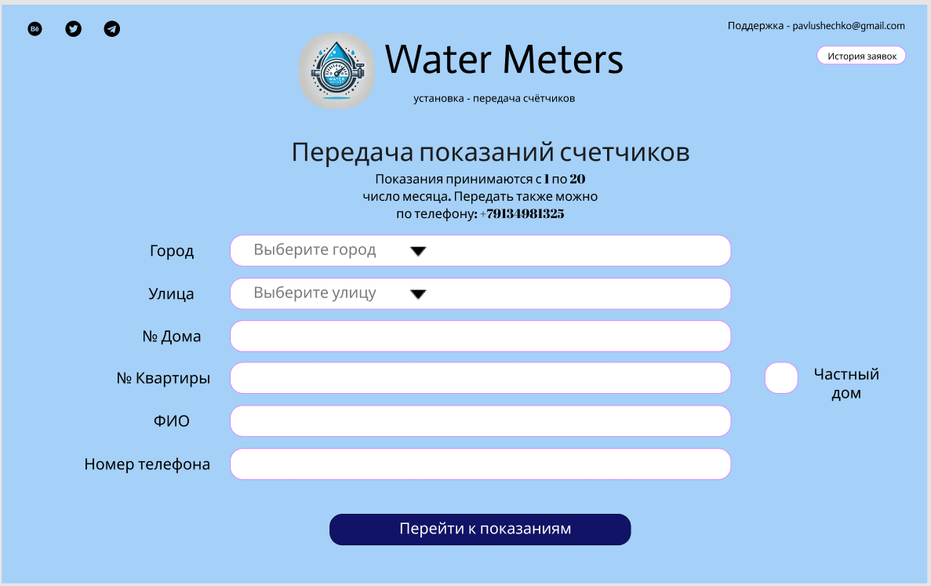
Рисунок 4.1. Страница услуг в Figma.

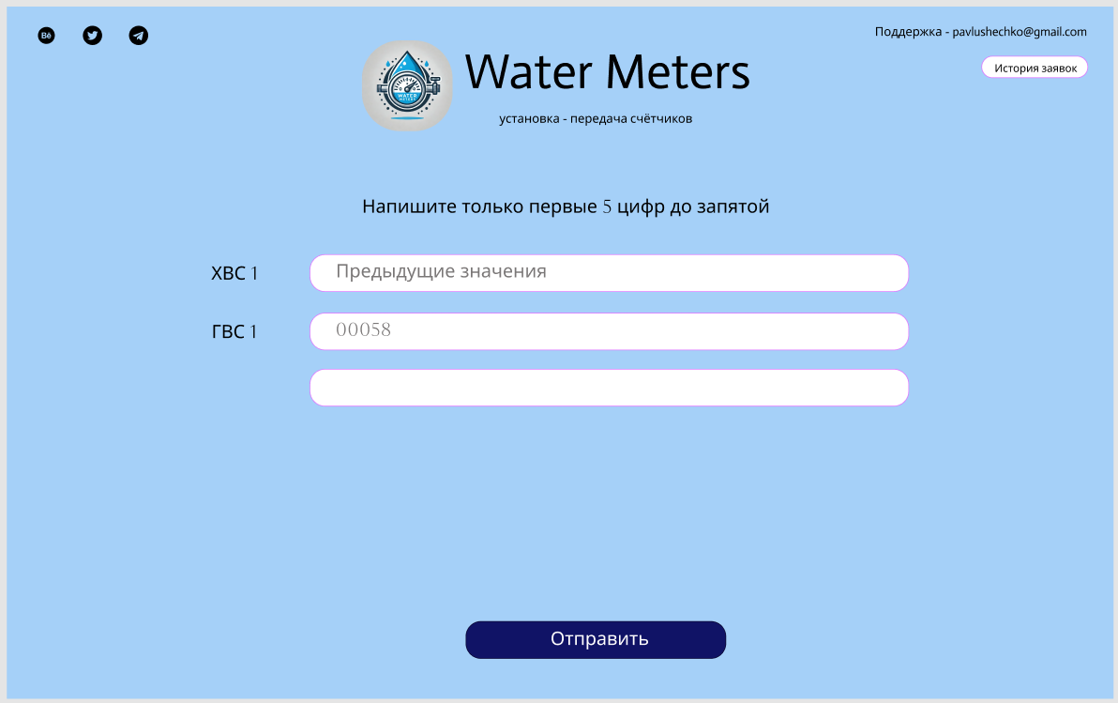
Рисунок 4.2. Страница подробно описания услуги в Figma.

4.2 Фронтенд часть сайта «Water Meters»
Главная страница встречает пользователя, где присутствует только форма авторизация. После прохождения регистрации и входа в систему пользователь получает доступ к персонализированной ленте, где отображаются все его квартиры. Первоначальная страница является ключевой для пользователя чтобы совершить авторизацию либо же если пользователь в первый раз, то ему нужно будет зарегистрироваться. Регистрация происходит путем создания ника пользователя, имени, фамилии, отчества, почты(необязательно) и ввода пароля.

Если пользователь с подобными данными существует, то такого пользователя создать не получится.
Возможности перейти к услугам или к заявкам у пользователя нет, пока он не войдет в свой профиль.

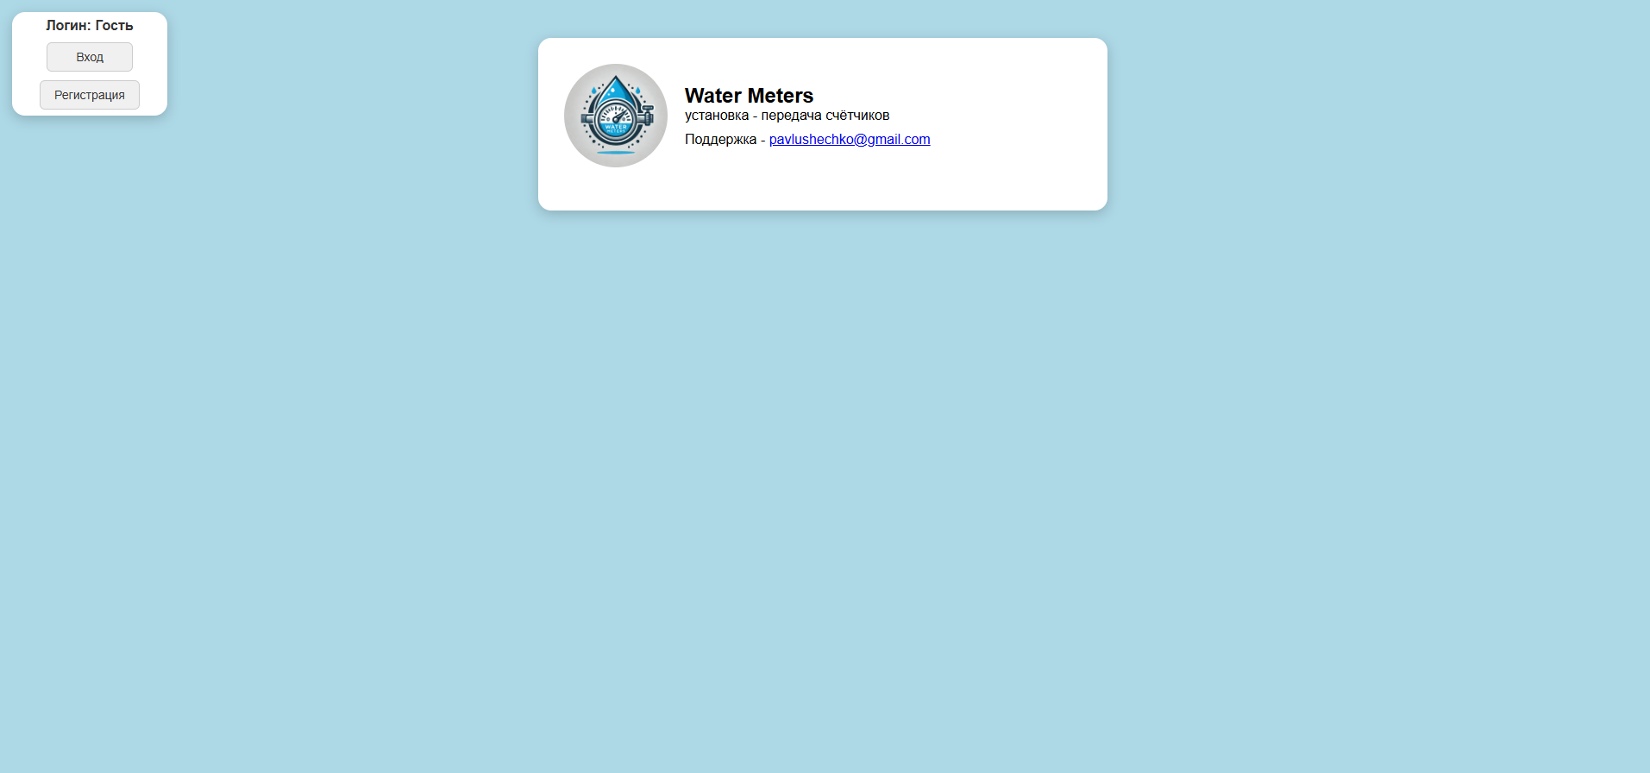
Рисунок 4.3. Главная страница сайта гостя.

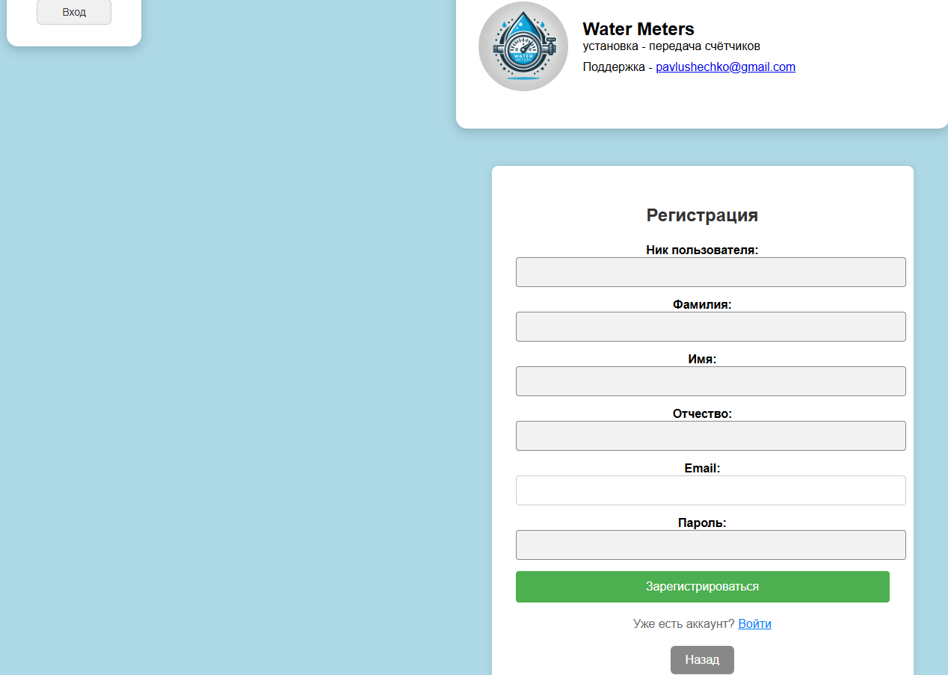
Рисунок 4.4. Регистрация – вид гостя.

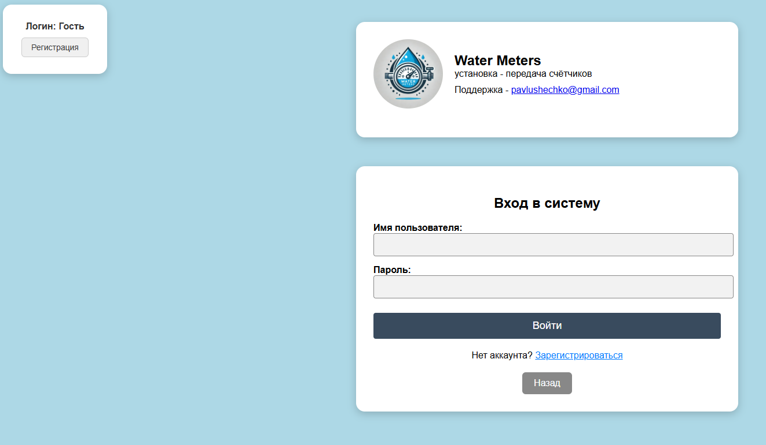
Рисунок 4.5. Вход – вид гостя.

Ошибка при некорректно введенных данных возникнет, если неправильно написать логин или пароль.
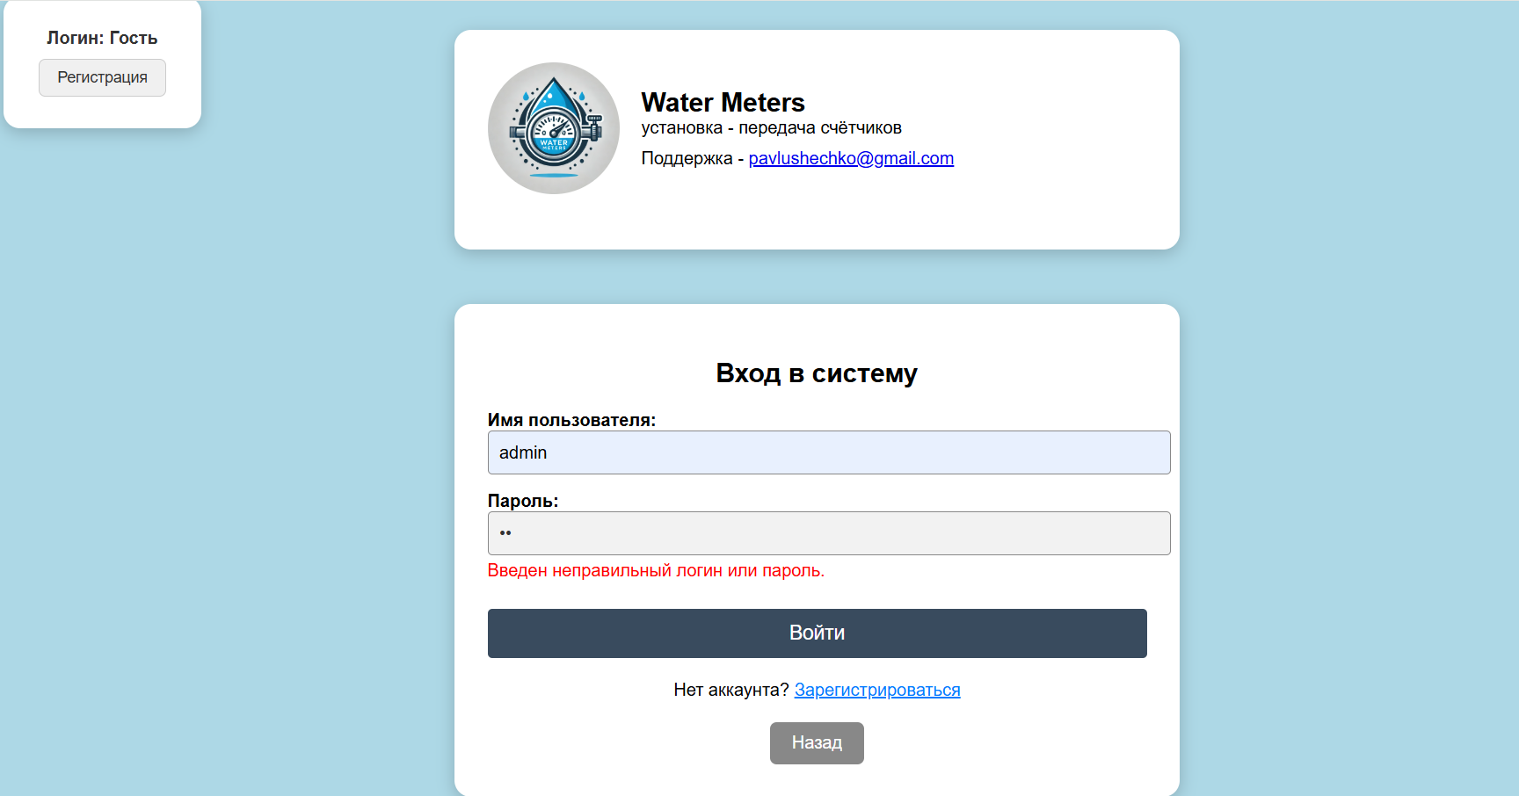
Рисунок 4.6 – Ошибка введенных данных.

Далее (рис. 4.7. и рис. 4.8) продемонстрирована страница с квартирами(услугами). Их у каждого пользователя может быть разное количество – у только что зарегистрированного пользователя их вообще не будет, модераторы могут видеть абсолютно все квартиры. Если пользователю надо, то он может выйти с профиля, сверху справа у пользователя показан его ник.

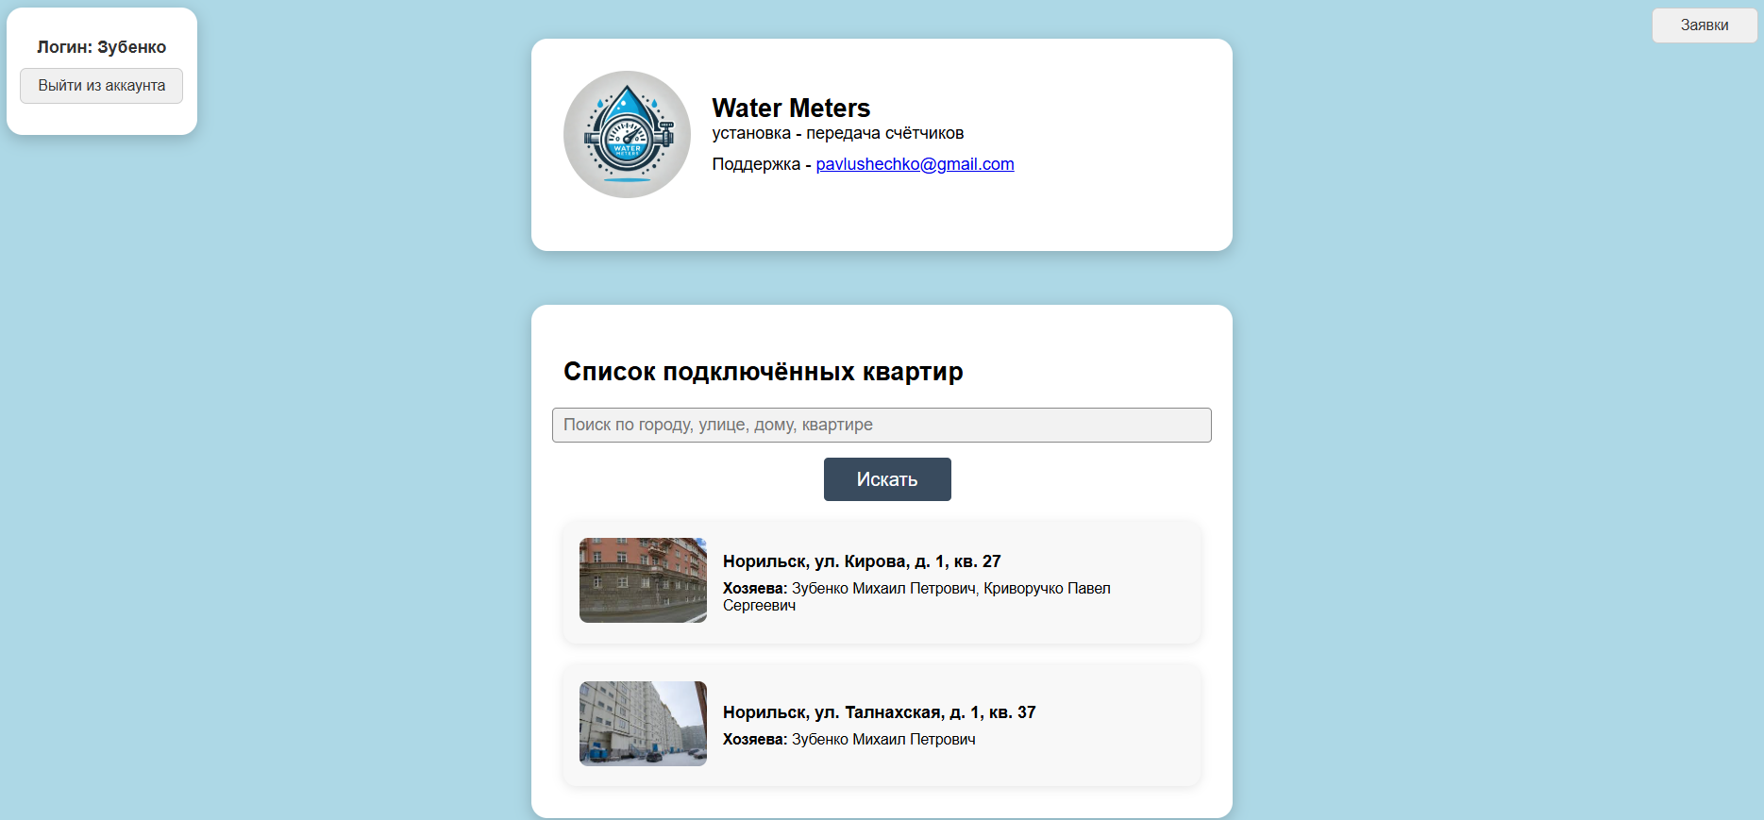
Рисунок 4.7. Страница с услугами – пользовательский вид.

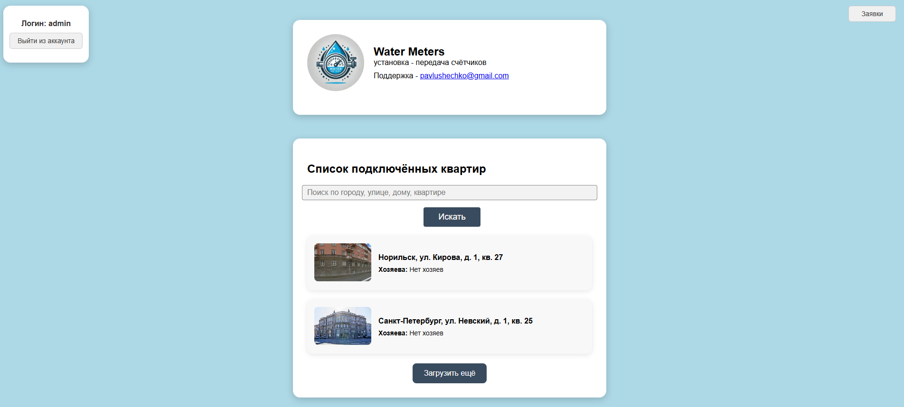
Рисунок 4.8. Страница с услугами – модераторский вид.

Пользователь может просматривать список доступных объектов и переходить на карточку конкретной квартиры для более детального ознакомления с информацией о ней.
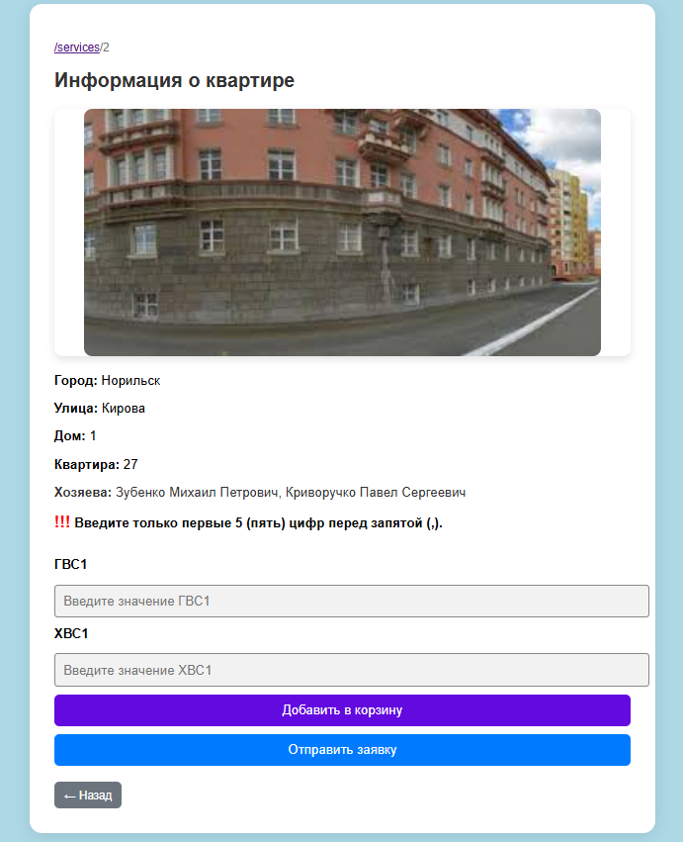
Рисунок 4.9. Страница конкретной квартиры(услуги).

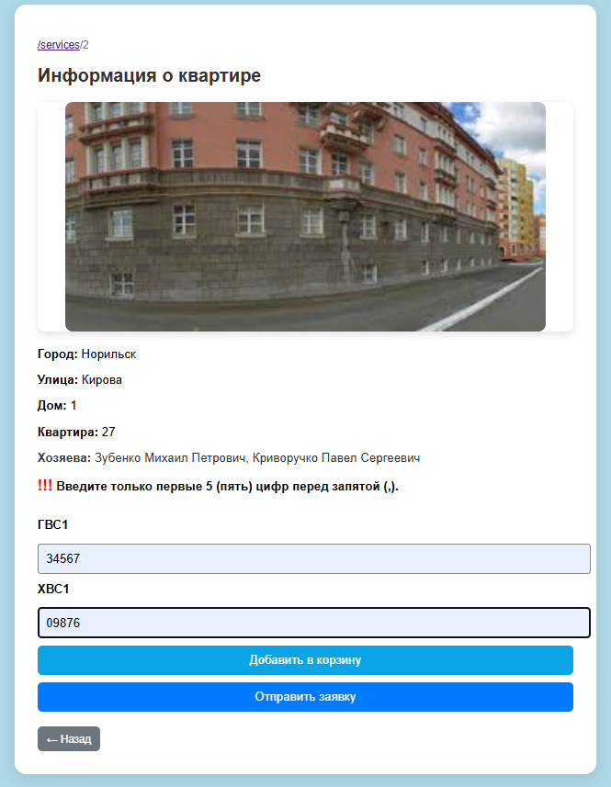
Рисунок 4.10. Страница конкретной квартиры(услуги) и введенные показания.

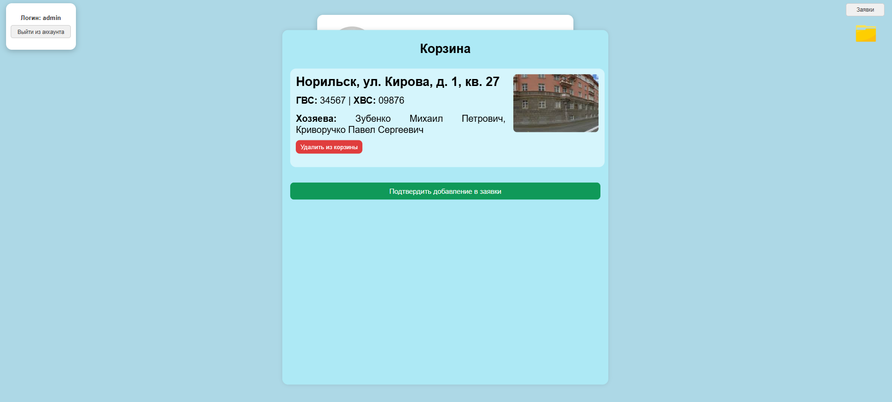
Рисунок 4.11. Отображение корзины и черновых заявок в ней.

Чтобы оформить заявку, пользователь должен ввести данные со своих водяных счётчиков. После этого он может сразу отправить заявку, либо добавить в корзину для перепроверки или чтобы разом отправить несколько заявок. Также он может удалять заявки из корзины. Если ничего не добавлять в корзину, то она просто не отобразится.
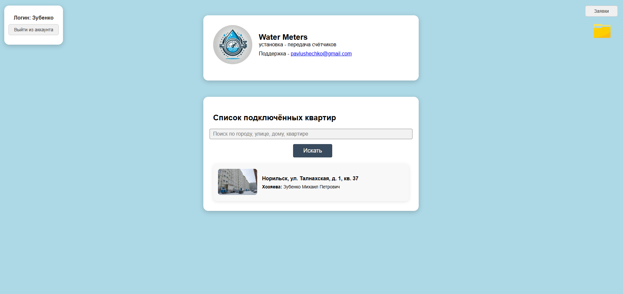
Рисунок 4.12. Страница сайта с услугами после добавления заявки в корзину.

На рисунке 4.13. показано от лица админа что видны все заявки, в данном случае их 5, и то, что только на одной заявке висит статус завершено. Это означает, что модератор эту заявку просмотрел и принял. Остальные (сформированные) пока еще не приняты модераторами.

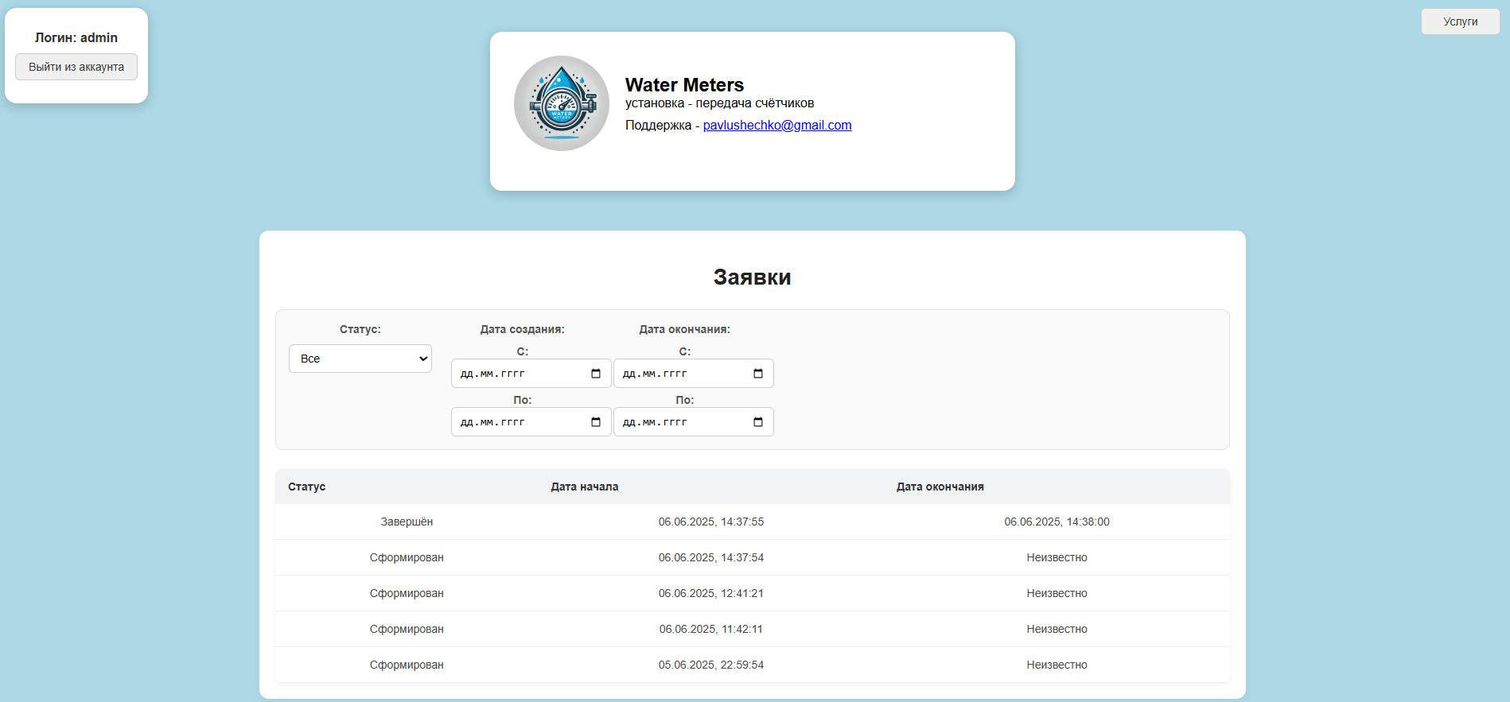
Рисунок 4.13. Страница сайта с заявками – вид модератора.

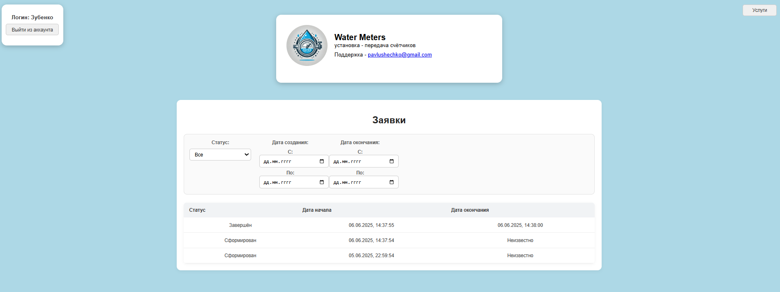
Рисунок 4.14. Страница сайта с заявками – вид пользователя.

На рисунке 4.15 можно увидеть подробную информацию по заявке. Если посмотреть заявку от лица модератора (рис. 4.16.), то будет снизу будет видна кнопка редактирования, ведь только он может редактировать заявку и менять статус.

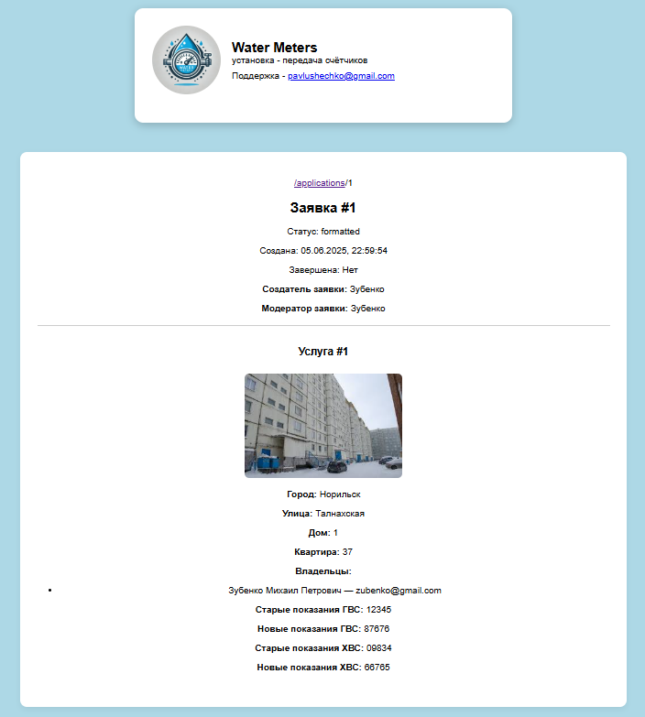
Рисунок 4.15. Страница конкретной заявки– вид пользователя.

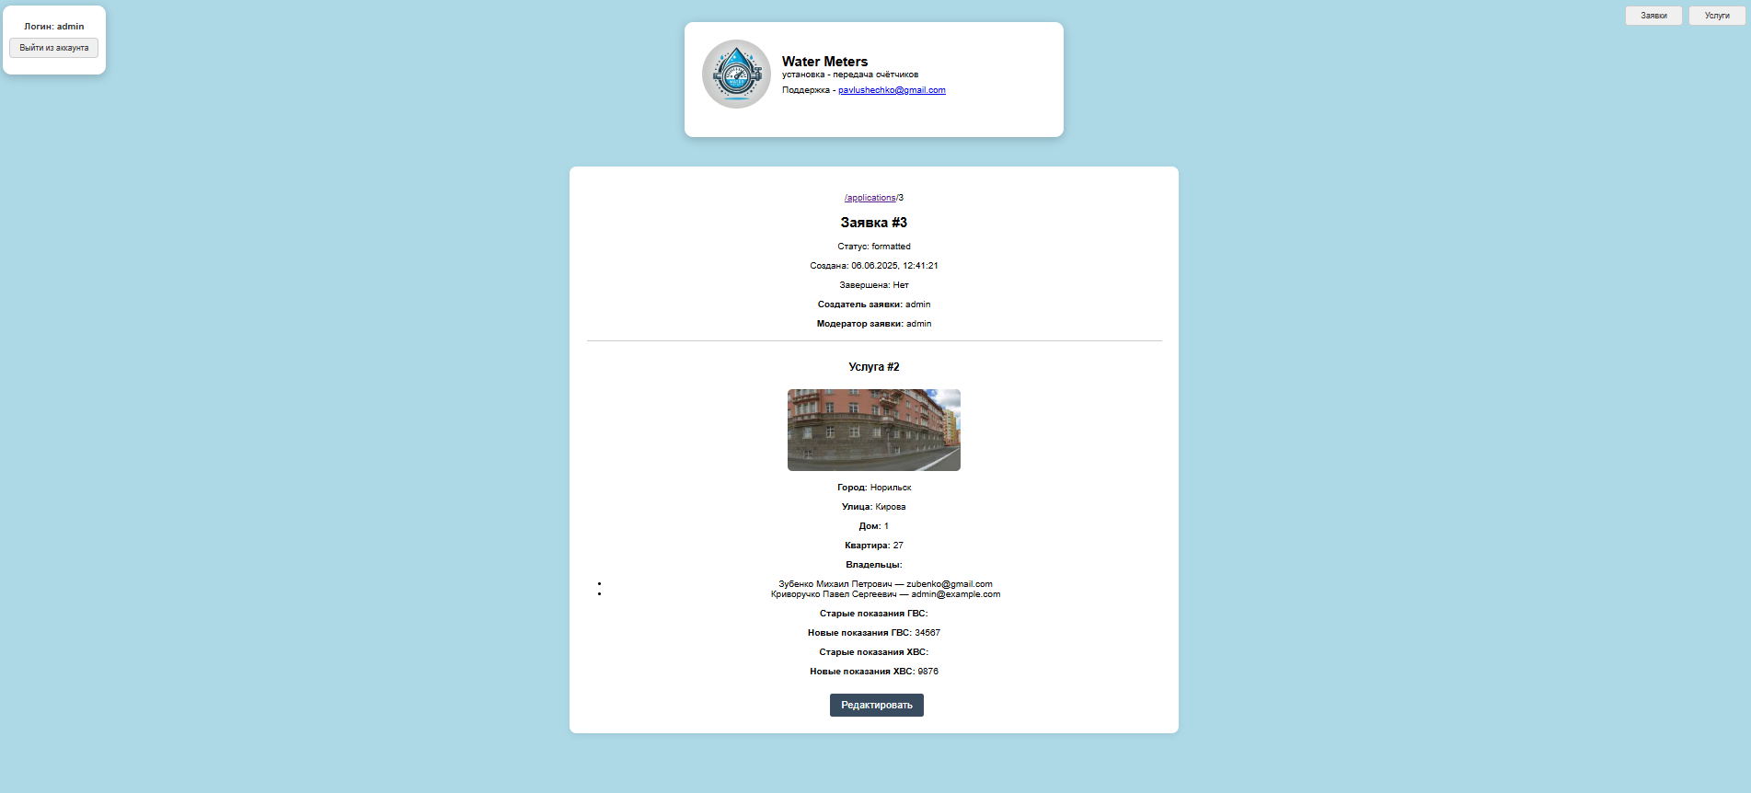
Рисунок 4.16. Страница конкретной заявки– вид модератора.

При нажатии на кнопку редактирования, модератор сможет изменить только статус заявки и дату завершения.
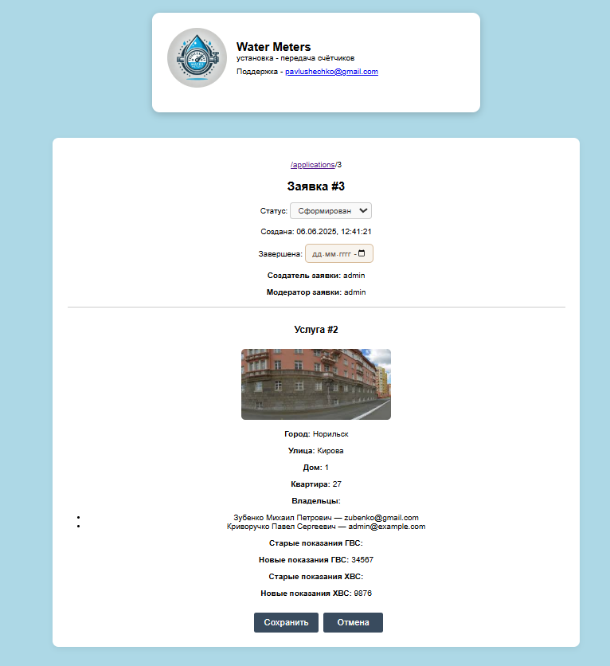
Рисунок 4.17. Страница конкретной заявки– вид модератора.

Глава 5. Экономическое обоснование проекта.

Разработка web-приложения для передачи показаний счётчиков воды направлена на автоматизацию и оптимизацию одного из массовых бытовых процессов, что имеет прямые и косвенные экономические преимущества как для организаций, предоставляющих коммунальные услуги, так и для самих пользователей.

1. Снижение затрат на обработку данных
Внедрение системы позволяет существенно сократить трудозатраты на приём и обработку показаний, которые ранее выполнялись вручную — по телефону, через бумажные формы или при личных визитах. Web-приложение автоматизирует приём данных, тем самым снижая потребность в операторском персонале.

2. Уменьшение количества ошибок
Автоматическая валидация введённых данных позволяет значительно сократить количество ошибок, связанных с человеческим фактором, что в свою очередь снижает затраты на их исправление, перерасчёты и разъяснительную работу с пользователями.

3. Снижение бумажного документооборота
Цифровизация подачи данных полностью исключает необходимость в бумажных носителях, что снижает расходы на бумагу, печать, хранение и логистику бумажных форм.

4. Экономия времени сотрудников
Администраторы и работники технической поддержки получают централизованный доступ ко всем заявкам и показаниям, что ускоряет проверку, анализ и принятие решений. Это повышает производительность труда и позволяет перераспределить ресурсы на более приоритетные задачи.

5. Повышение удовлетворённости пользователей
Удобный и доступный интерфейс сокращает время взаимодействия с системой для пользователей, снижая нагрузку на службы поддержки. Это повышает лояльность клиентов и улучшает репутацию организации.

6. Масштабируемость и долгосрочные выгоды
Разработанная система масштабируема и может быть интегрирована с другими сервисами (например, оплата услуг, уведомления, аналитика), что делает инвестиции в её разработку стратегически выгодными. Её можно использовать не только в одном городе или районе, но и внедрить на уровне региона или всей страны.

7. Низкие затраты на сопровождение
Использование современных и популярных технологий с открытым исходным кодом (Django, React, PostgreSQL, MinIO) снижает затраты на лицензирование и поддержку. Кроме того, сообщество этих решений активно развивается, обеспечивая долгосрочную устойчивость проекта.

Заключение.

В рамках курсовой работы было изучено проектирование и разработка веб-приложений с использованием современных технологий и подходов. Основное внимание было уделено созданию удобного, надёжного и функционального решения, способного упростить процесс передачи показаний счётчиков воды.
В результате был реализован полнофункциональный веб-сервис, включающий систему регистрации и авторизации, автоматизированную подачу заявок, управление пользователями и интуитивно понятный интерфейс. Особый акцент сделан на практическое применение инструментов, обеспечивающих масштабируемость, производительность и удобство для конечного пользователя.
Работа с React и Vite позволила на практике освоить принципы построения динамичных интерфейсов, компонентного подхода, управления состоянием и эффективной сборки проекта. Серверная часть была реализована на языке Python с использованием фреймворка Django, что обеспечило устойчивую обработку логики приложения и надёжную работу с базой данных.
Поставленная цель — разработка web-приложения для упрощения процесса передачи показаний счётчиков воды — успешно достигнута. Все задачи, обозначенные в начале курсовой работы, были последовательно решены.

